Наша реч

Новембар 2019.

бр. 10

ГЛАВНИ И ОДГОВОРНИ УРЕДНИК:
ЈЕЛЕНА ДРАГОВИЋ

Драги наши читаоци,
Новим издањем часописа Наша реч обележавамо мали јубулеј – поносни смо што можемо истаћи да је ово десети број нашег школског листа. Јубиларно издање посветили смо Дану школе, који је увек свечан и посебан за све нас.

Школски живот је пун занимљивости и неке посебне магије, а ми смо се својим прилозима потрудили да вам пренесемо бар део тог чаробног праха. Повели смо вас кроз времеплов како бисте упознали историјат наше школе; поделили смо са вама наше најважније школске тренутке; упознали смо вас са плановима за будућност; приказали смо школски живот из перспективе наших млађих разреда, али и кроз објектив фото-апарата; представили смо вам наше школске таленте.
Верујемо да ћете и сви ви, читајући наш часопис, постати део школског живота у „Стефану Дечанском“, чему се веома радујемо.

Посебну захвалност дугујемо колегама које су својим прилозима обогатилe наш часопис, а то су:
- Марина Праизовић, професор разредне наставе
- Снежана Којић, професор разредне наставе
- Борка Вујичин, професор српског језика

Наравно, Наша реч је пре свега огледало труда и рада наших ученика/новинара који су неуморно слали своје прилоге и својом посвећеношћу, креативношћу и радом учинили овај часопис посебним. Уживајте у свему што су за вас припремили!

Наша реч интервју!
Драги наши читаоци, од јуна месеца ове године дошло је до значајне промене у нашој школи – добили смо нову директорку! Душица Буквић није нова личност у нашим школским животима – већ годинама се са њом срећемо на часовима математике, а сада је поздрављамо и као директорку. Нове особе увек са собом доносе и нове идеје, а ми смо пожелели да нашу директорку још боље упознамо и сазнамо какви су њени планови за будућност ОШ „Стефан Дечански“. Овај интервју је резултат једног поподневног разговора у директоркиној канцеларији, где смо љубазно дочекано и одговорено је на сва наша питања – верујемо да ћете у њему уживати.
Наша реч: Хвала Вам што сте издвојили време за овај интервју. Недавно сте преузели функцију директорке неше школе. Какви су Ваши први утисци и колико је посао директора захтеван?
Директорка: Као што сте сада видели, морали сте мало да ме сачекате јер сам решавала неке проблеме у вези са наставом. Посао директора је веома захтеван. Директор је неко ко мора да води рачуна о настави, да ли се сви часови одржавају и јесу ли сви наставници ту, да ли је све редовно почело на време. Наравно, посебна пажња посвећује се ученицима и њиховој безбедности. Такође, ту је и брига о школском дворишту и просторијама, о школском програму – једном речју, о свему. Тако да је посао директорке веома захтеван, али није ми напоран – можда се мало уморим јер имам много обавеза, али ми је занимљиво и сваки дан је другачији.
Наша реч: Ми Вас пре свега познајемо као професорку математике у нашој школи. Можете ли да упоредите посао професора са послом директора – које су сличности, а које разлике?
Директорка: Да, познајете ме првенствено као професора математике. Док сам радила у настави, по својој расподели рада имала сам четири одељења о којима сам бринула и била сконцентрисана на њих. Такав рад ми је био лакши јер сам сву ту децу познавала, знала за свако дете које ми долази у учионицу како се зове. Сада када сам директорка то је мало другачије, јер се обим посла проширује – обавеза ми је да бринем не само о свим ученицима обе смене, него и о свима који су у школи запослени. То ми је помало чудно и незгодно – волела бих да запамтим сву децу која похађају нашу школу, али је то немогуће, па се трудим да бар запамтим у ком су одељењу. Разлика је и у томе што као директорка дуже време проводим у школи – радно време ми је од 8 до 15 часова. Као наставник сам у школи боравила у складу са својим распоредом, понекад само два часа, а након тога сам могла да идем кући. Најзначајнија разлика је у томе што сада имам много већу одговорност – морам да доносим важне одлуке, наравно, на предлог осталих запослених и ученика.
Наша реч: У каквом сте односу са својим бившим ђацима? Како су реаговали када су сазнали да ћете бити директорка и колико је то променило ваш однос?
Директорка: Ја сам са свим ђацима у одличним односима, једино су оно збуњени када се сретнемо јер не знају да ли да ми кажу наставнице или директорка. Чак сам имала и неколико финих загрљаја са својим бившим ђацима. Када сам посећивала часове, улазила сам и у моја бивша одељења. Морам признати да ми помало недостаје посао наставника, разговор са ученицима и наш чешћи контакт. Док сам радила као професор, ми се на часовима нисмо бавили само математиком већ смо причали и о неким проблемима који нас прате. Кад су моји ученици сазнали да сам преузела ову важну функцију у школи, чини ми се да су неки били тужни што им више нећу бити наставница, али већином и поносни што је њихова настваница постала директорка школе. У сваком случаји, вест је за њих била неочекивана, јер никада са њима нисам причала о својим намерама да конкуришем за то место и сазнали су тек када је све било завршено.
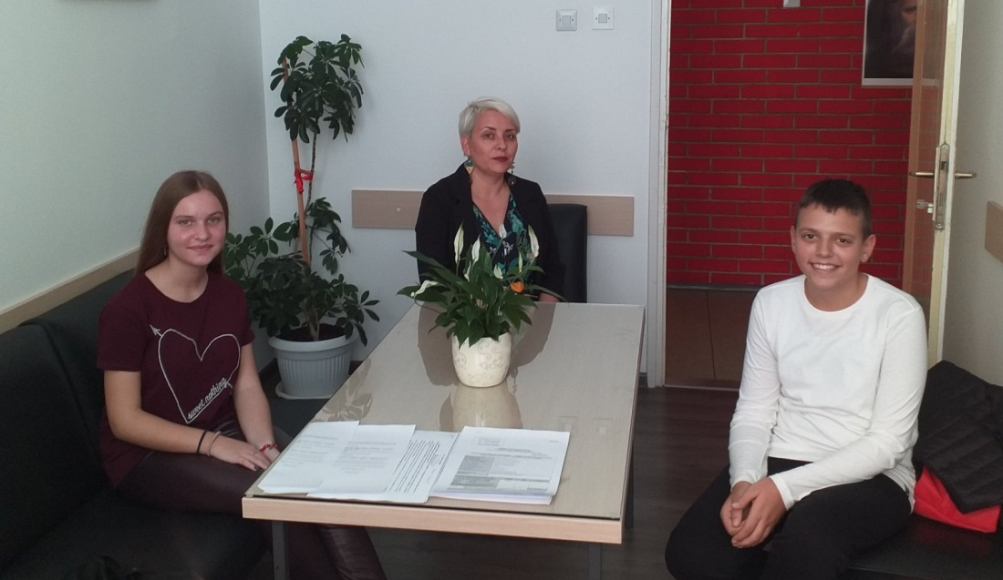
Директорка Душица Буквић са нашим новинарима

Наша реч: Сећате ли се својих школских дана? Које професоре памтите и због чега? Јесте ли имали узоре међу њима?
Директорка: Да, сећам се својих школских дана, иако је то било давно – не кажу узалуд да је „од колевке па до гроба најлепше ђачко доба“. Ја сам ишла у Основну школу „Филип Кљајић Фића“ на Бановом брду, а након тога у Тринаесту београдску гимназију која је у истом крају. Били су то занимљиви дани – мало другачији од садашњих школских дана, али нормално је да се то мења. Памтим професорку математике из основне школе Наду Антонић, која је у великој мери утицала да одаберем ову професију – иначе сам математику одувек волела. Она ме је веома лепо усмерила и олакшала ми да упишем пориродни смер у гимназији, а након тога и да упишем Математички факултет. Из основне школе памтим и наставника српског језика Војислава Кошутића. Он је, нажалост, пре неколико година преминуо, није више са нама. Био је наставник старог кова, увек елегантан у оделу и са краватом. Био је веома захтеван и много смо морали да учимо, али је био и изузетно пажљив и диван према нама. Он ми је једном приликом рекао: „Душице, ако не одеш у просвету грдно ћеш погрешити.“ Та два наставника из основне школе су баш утицала на мене. Посао у просвети је веома тежак и захтеван, као и сваки рад са људима. Мора се истаћи да тако напоран и одговоран посао није ни довољно плаћен, али ја ниједног тренутка нисам зажалила што сам га одабрала.
Наша реч: Какав, по Вашем мишљењу, треба да буде данашњи ученик? Јесте ли заговорник традиционалних педагошких метода или савременог приступа настави?
Директорка: Данашњи ученици би требало да буду дисциплинованији и да више поштују одређени систем вредности, мада мислим да је то неки генерални проблем који је свуда присутан. У питању су конкретне ствари: мало више поштовања према старијим особама, да умеју да се јаве и да сачекају свој ред како би рекли шта желе. Мислим да ученицима данас недостаје таква врста толеранције. Такође, мислим да би већина данашњих ученика морала много више пажње и времена да посвећује учењу и стицању знања. Сматрам да су промене добре, али да се морамо држати и традиционалног. Треба задржати добре ствари из традиционалног приступа које су у пракси дале резултате, али треба ићи и у корак с временом – ту пре свега мислим на коришћење модерних технологија у настави. Тако да би било идеално пронаћи праву меру – поштовати традиционално и задржати све што је тамо било добро, а истовремено у наставу убацивати нове методе и другачији, модернији приступ.
Наша реч: Сматрате ли да су ученици довољно укључени у рад школе? Показују ли интересовање за такву врсту активности? На који начин у нашој школи могу да покажу своје идеје, оригиналност, креативност?
Директорка: Мислим да су ученицима данас понуђене бројне активности које им омогућавају да се укључе у рад школе, само је питање колико су они заинтересовани да у таквим активностима учествују. Чини ми се да би наставници могли више да их информишу, мотивишу и заинтересују за такав начин рада како би могли да напредују. У нашој школи постоје бројне секције: рецитаторска, драмска, новинарска, спортска, хор, информатичка, ликовна, постоје и секције из физике и хемије – оне су доступне свим ученицима и кроз рад у њима могу да презентују своје идеје. Наравно, ученичка креативност не мора увек бити повезана са секцијама – уколико раде нешто ново и занимљиво самостално, имају оригиналну идеју коју желе да презентују, врата моје канцеларије су им увек отворена.
Наша реч: Приближава нам се Дан школе. Какви су планови за организацију ове важне школске свечаности?
Директорка: Да, Дан школе се ближи и то је увек посебан тренутак за све у нашој школи. Ове године ће тема бити управо школа, јер нам је важно да се баш на њу сконцентришемо – на све оно што се дешава унутар школе и око ње. Дан школе прославићемо 19. новембра и ове године обележавамо 59 рођендан – у питању је предјубилеј, а прави јубилеј нас чека следеће године. Имамо много нових идеја и планова шта да променимо и дорадимо у нашој школи, али о њима ћемо детаљније причато од јануара. Што се тиче овогодишње прославе, носиоци ораганизације су наставнице српског језика и наставница музичке културе. Бавећи се темом школе, циљ нам је да пре свега похвалимо ученике и наставнике који су прошле године нашу школу представљали у најбољем светлу на различитим такмичењима, остваривши врхунске резултате и освојивши бројне медаље.
Наша реч: Шта сматрате највећим успехом ОШ „Стефан Дечански“? Како видите нашу школу у будућности?
Директорка: Можда је највећи успех ОШ „Стефан Дечански“ баш у том споју традиционалног и модерног о којем смо причали – поштују се традиционалне вредности, али сваке године уносимо новине и у наставу и у сам изглед школских просторија. Кад гостима који нас посећују кажем да наша школа постоји већ 59 година, веома су пријатно изненађени – школа веома добро изгледа и изузетно је модерна када се узме у обзир колико година има. Циљ нам је да буде још већа и лепша, са још више ђака, са новим просторијама и најсавременијим наставним средствима у учионицама, а у плану су и неке нове активности унутар школе.
Наша реч: Шта бисте поручили и пожелели ученицима и професорима наше школе?
Директорка: Пожелела бих им успешну школску годину у сваком смислу. Нашим осмацима посебно желим да упишу школе које су одабрали, а својим професорима желим да их ученици слушају и мало више уче.

Интервју припремили:
Теодора Николић 8/2
Виктор Раичевић 8/2

Сјај у оку детета

Одавно је потврђено да је дечији поглед на свет најискренији и најчистији. Деци ништа не може да промакне, ствари представљају баш онако како их виде – кроз њихове очи себе посматрамо као одраз у огледалу. Овог пута су кроз цртеже у свој оштар фокус ставили ОШ „Стефан Дечански“ и погледајте шта су нам открили...
Радови ученика 2/4

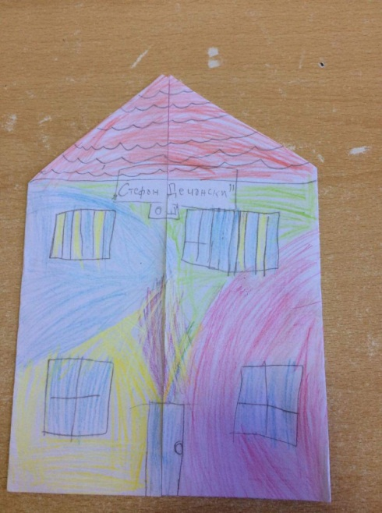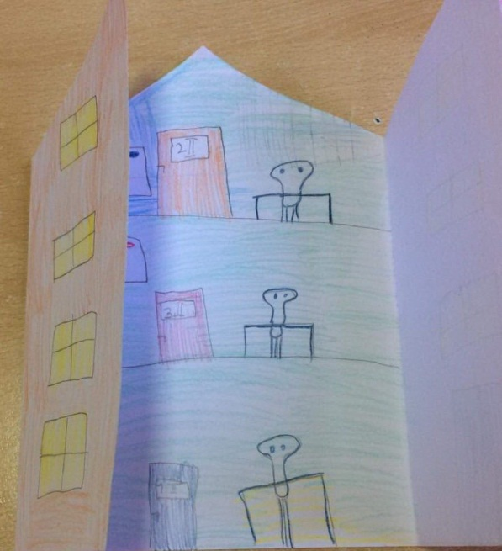

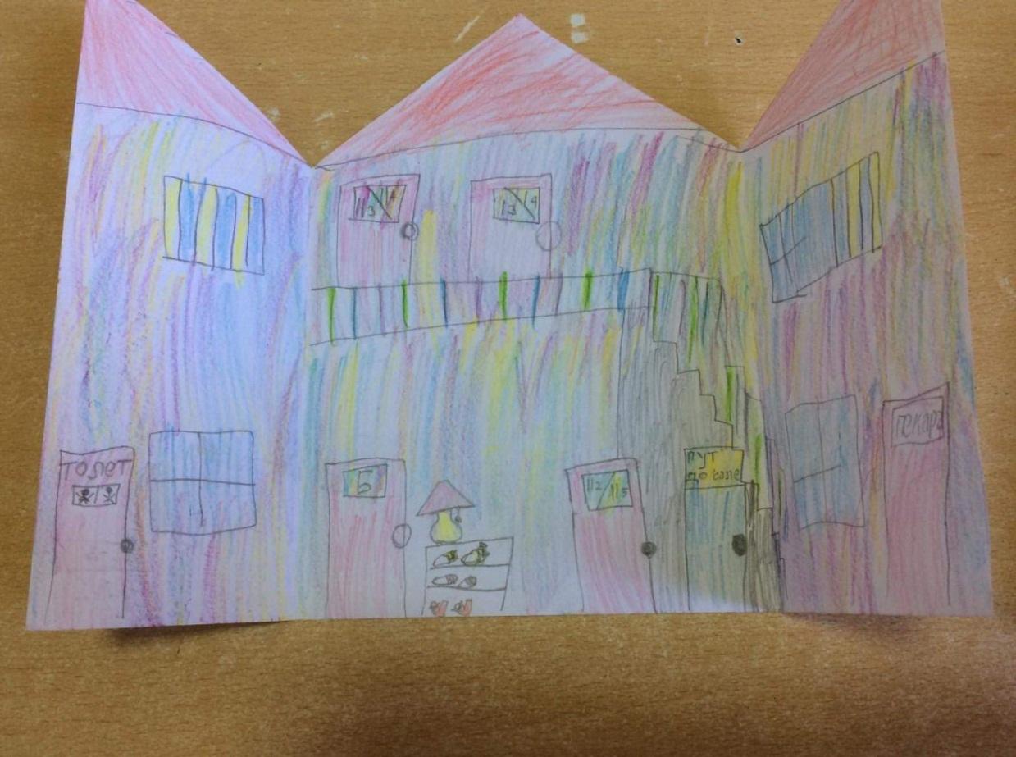

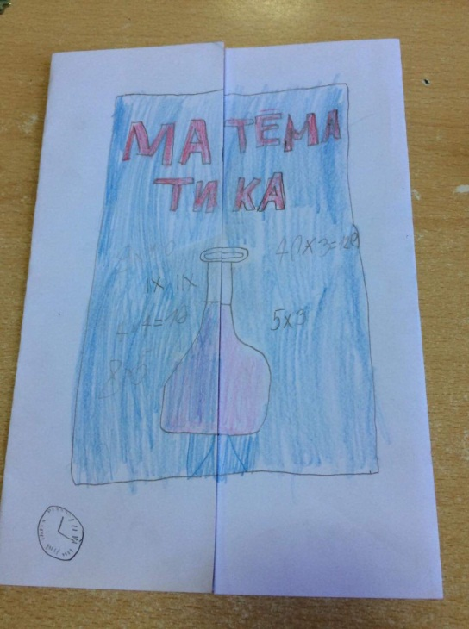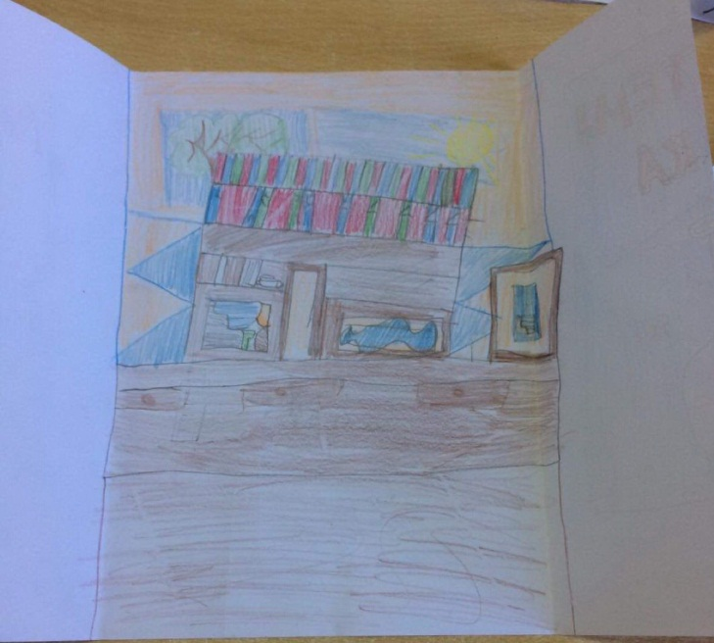

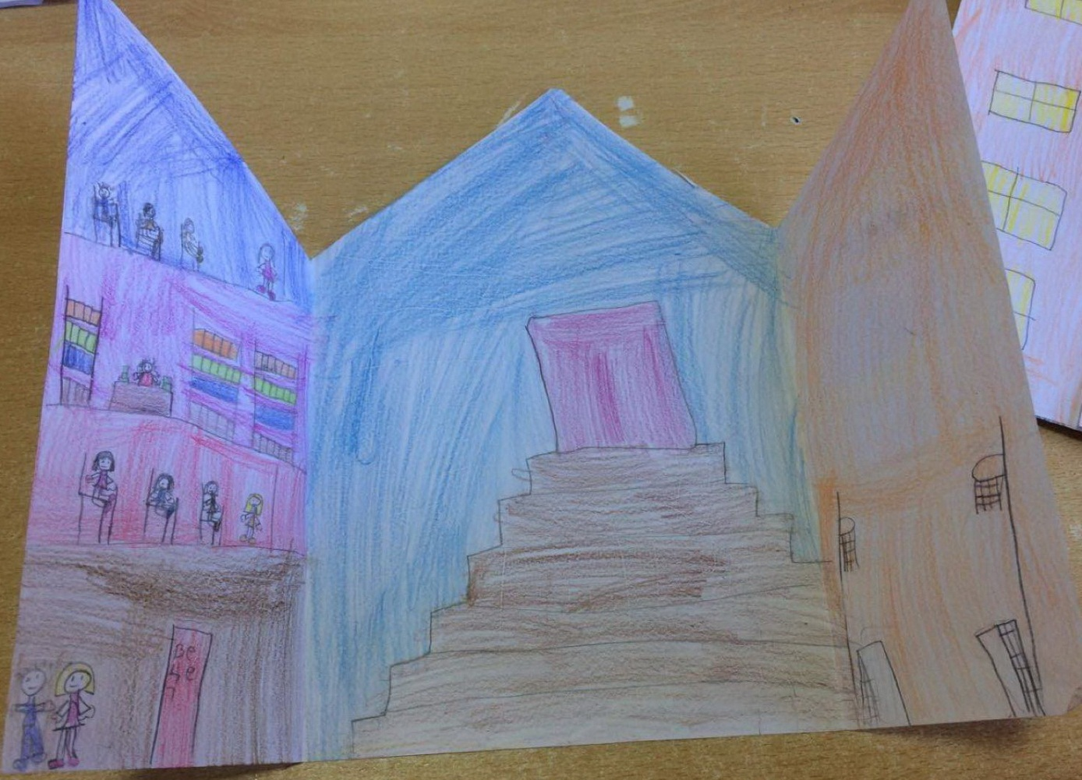

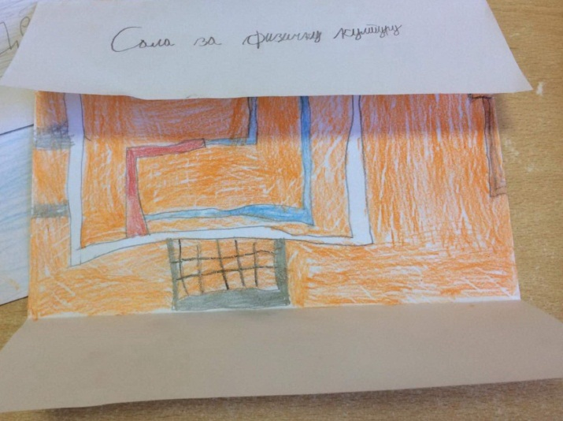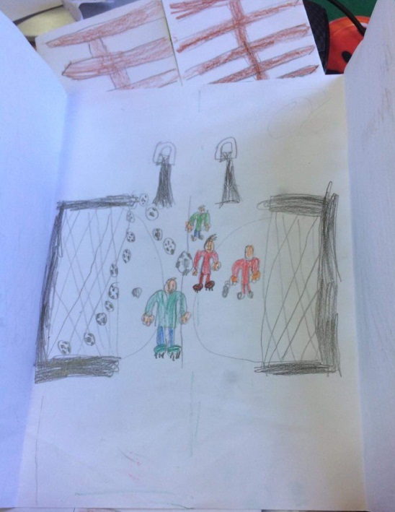

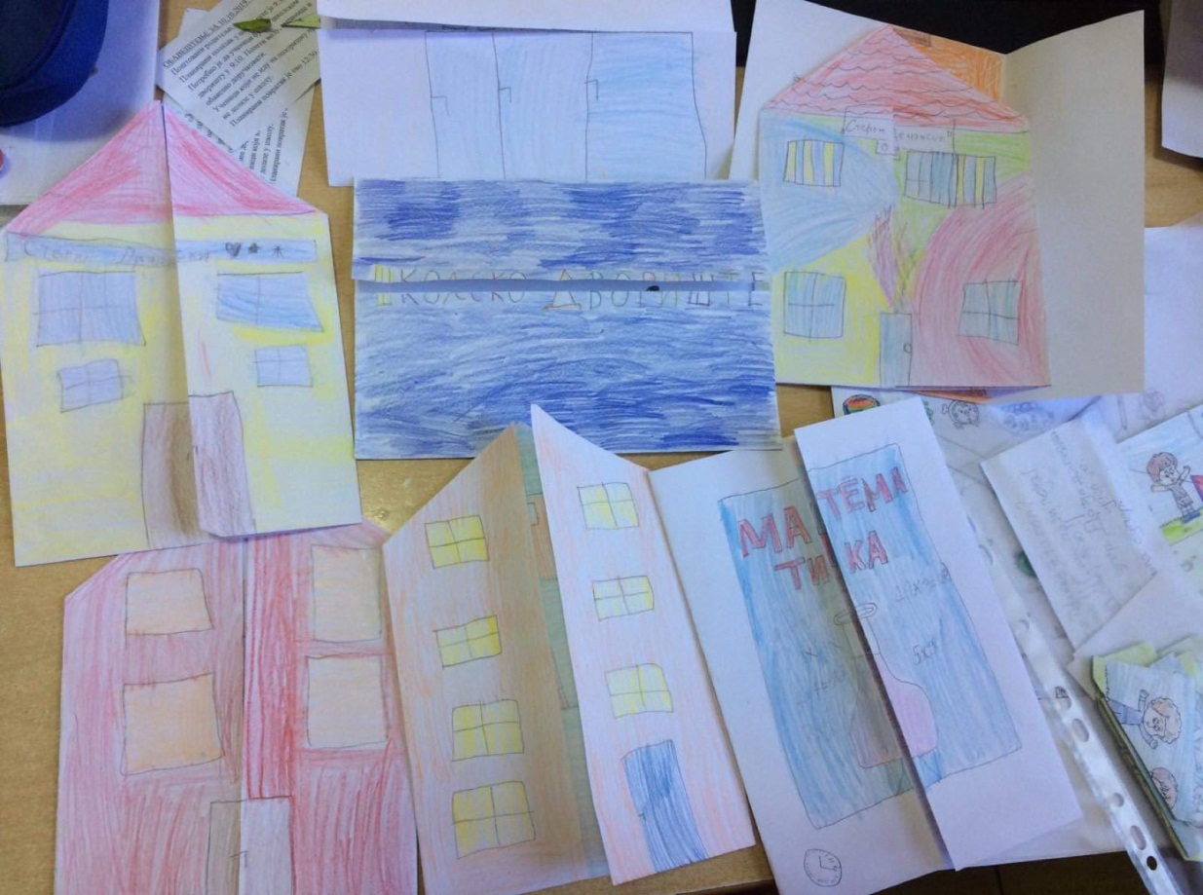

Радови ученика 4/4

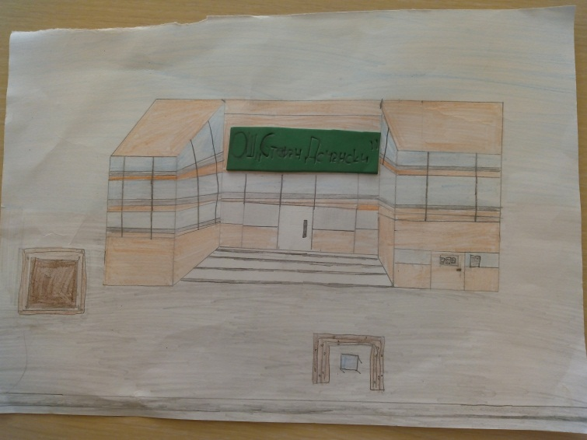

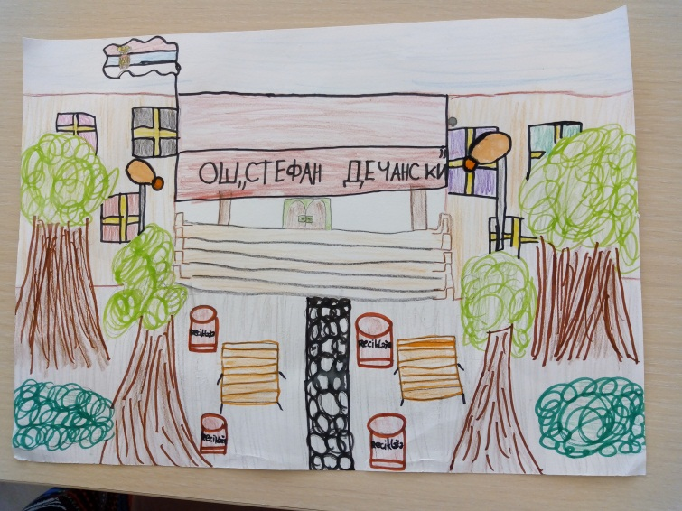

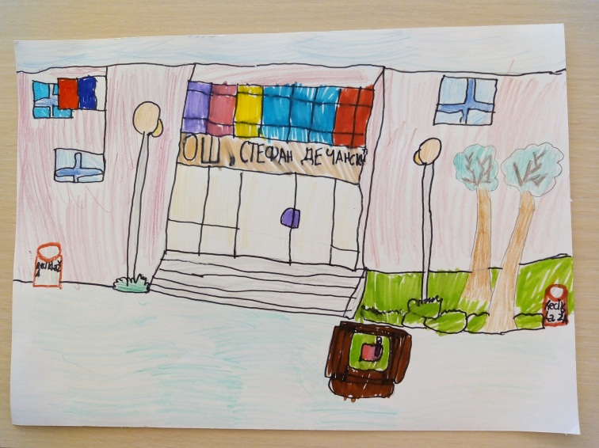
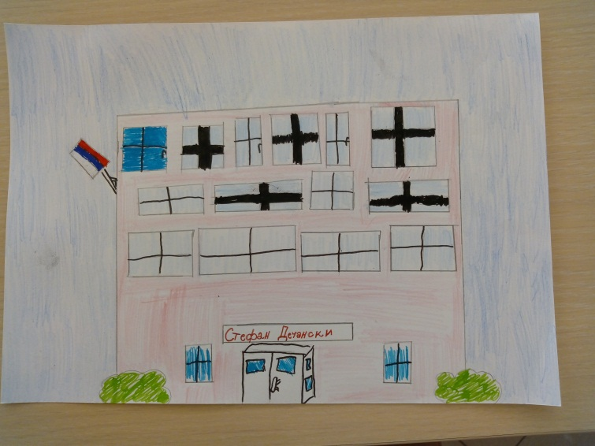

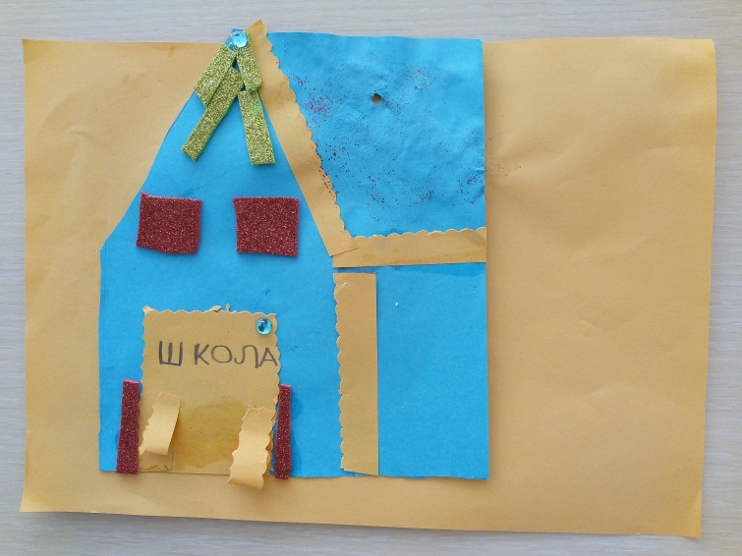

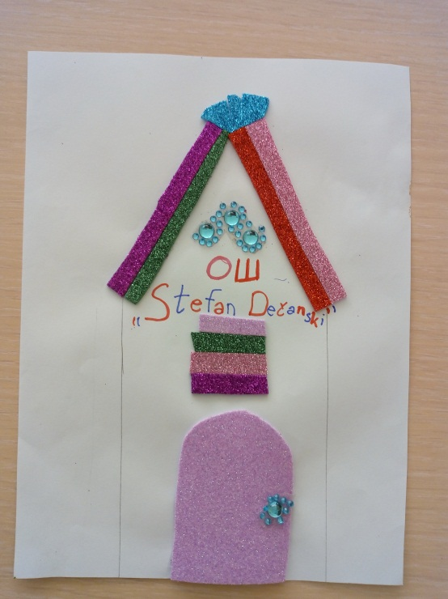
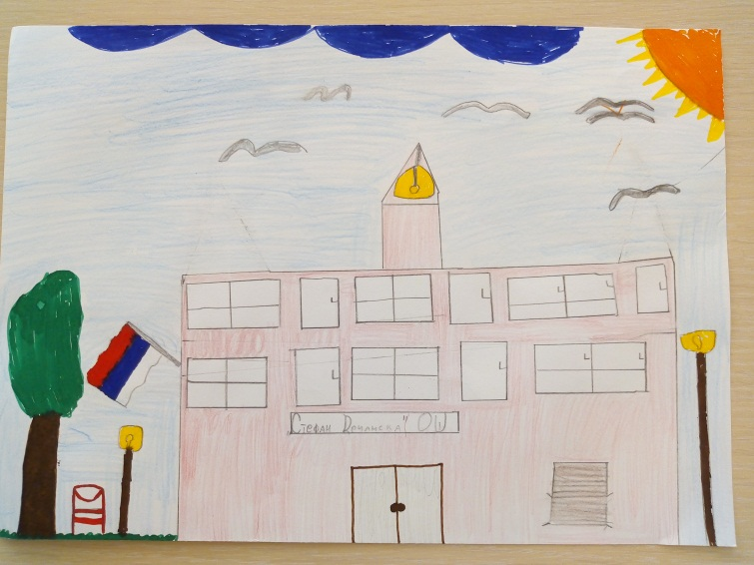

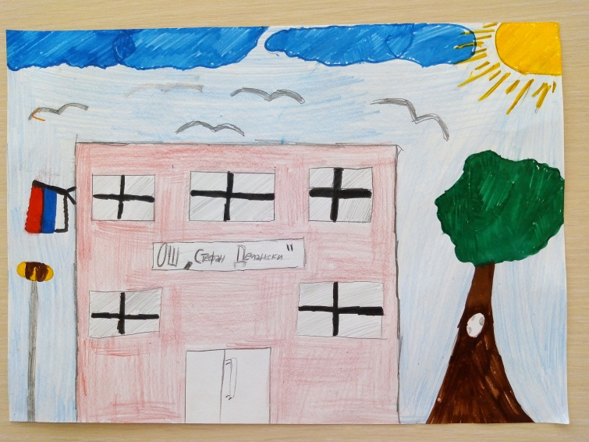

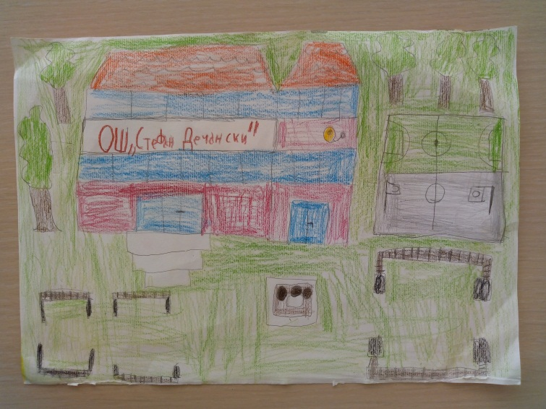

Школски летопис
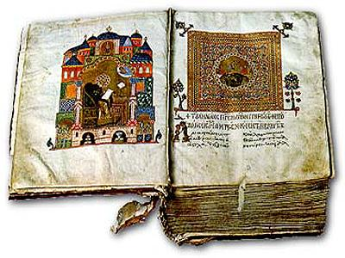
Трка за срећније детињство
У нашој школи се сваке године промовише Tрка за срећније детињство, којом се помаже угроженој деци која нису срећна попут нас. Када је разредна објаснила о чему се ради, одлучила сам да и ја учествујем. Цело наше одељење је дало свој допринос – осморо ученика је купило карте за трку, а за преостале две смо се организовали као одељење и заједнички их купили. Трка је одржана 6. 10. 2019, у Кошутњаку. На дан трке била сам мало нервозна, али онда ме је мама подсетила да се сви тркамо за децу којој је помоћ неопходна. Била сам нестрпљива да трка што пре почне, да се нађем на старту и почнем да трчим. Дала сам све од себе и на крају била пета од деветнаест девојчица шестог разреда. Била сам задовољна резултатом, али посебно због тога што сам учествовала у овако важној хуманитарној трци која нам омогућава да помогнемо другима.
Катарина Крстић 6/2

Песничке чаролије
У среду, 9. 10. 2019, група ученика из наше школе упутила се у пратњи наше библиотекарке Роксанде Игњатовић у библиотеку „Јован Јовановић Змај“, где је организована занимљива песничка радионица. Након разгледања библиотеке, упознали смо песникињу Елизабету Георгијеву, која је путовала пет сати да би се дружила са нама. У радионици су учествовали ученици из разних школа, са којима смо се дружили и размењивали искуства. Посебну пажњу привукли су нам ученици из школе за децу са посебним потребама, који пишу прелепе песме и учествују у књижевним активностима. Уживали смо у овом дану и надамо се да ће их бити што више.
Теодора Ивошев 5/6

Чудесни свет књига на београдском Сајму
И ове године је у октобру одржан Сајам књига, који је увек добра прилика да се дружимо са нашим омиљеним књижевним делима и писцима. Традиционално, ученици наше школе нису пропустили прилику да учествују у овој књижевној авантури. Чланови новинарске секције из одељења 5/6 су у пратњи наставнице српског језика Јелене Драговић 24. октобра посетили београдски Сајам књига. Посета Сајму нам је омогућила да се присетимо колико је књижевни свет посебан, пун занимљивости и узбуђења. Посетили смо најпопуларније штандове, потражили своје омиљене књиге, а успут се сусрели са личностима из наших школских лектира и уџбеника попут витезова и Вука Караџића. Уживали смо у овом књижевном поподневу и сигурно ћемо му се вратити и следеће године.
Уредништво Наше речи

Упознајте наше таленте!

Наша реч интервју: Ученица 8/1 Љиљана Коњевић
Драги наши читаоци, у овом интервјуу представићемо вам Љиљану Коњевић, ученицу осмог разреда наше школе. Љиљана се потрудила да нам прикаже целовиту слику о себи и подели са нама своје успомене, жеље, амбиције, успехе, интересовања. Верујемо да ћете је на прави начин упознати читајући овај интервју!
Наша реч: Покушај да нам се представиш у кратким цртама. Да ли мислиш да те људи виде на прави начин? Које своје особине би посебно издвојила?
Љиљана: Моје име је Љиљана Коњевић. Волим да се такмичим, читам, сазнајем нове ствари, пишем песме, слушам музику, учим језике, играм фолклор у КУД-у „Димитрије Туцовић“, свирам гитару у ОКУД-у „Рок Циркус“... Мислим да ме људи углавном виде на прави начин, а од својих особина бих истакла то да сам упорна и да не одустајем док не остварим свој циљ.
Наша реч: Какав је твој однос према школи? Шта ти се допада у ОШ „Стефан Дечански“, а шта би променила?
Љиљана: Мој однос према школи је као и однос сваког другог детета. Тамо идем да учим и да се дружим. Наша школа је баш онаква каквом ја замишљам једну основну школу. Није савршена, али ништа не бих желела да мењам, јер је волим са свим њеним манама и врлинама и са поносом браним њено име на такмичењима.
Наша реч: Јеси ли активна у школским организацијама, секцијама и пројектима? Постоји ли нека школска активност коју би посебно истакла?
Љиљана: Волим да будем део нечега као што су те ствари. Прошле године сам учествовала и у снимању школске химне. Учествовала сам и на школским приредбама још од четвртог разреда. Глумила сам, свирала гитару, певала у хору...
Наша реч: Колико често идеш на такмичења и какве си резултате постизала?
Љиљана: Почела сам да се такмичим још у трећем разреду и од тада сваке године идем на такмичења. Те године сам била прва на школском такмичењу из математике и освојила похвалу на „Кенгуру без граница“. Након тога су ми се успеси низали. Из математике до сада имам четири прва места на општинским такмичењима, једно прво на градском, једно треће на градском, сребро и бронзу на „Пангеи“. Од свих математичких такмичења моје омиљено је „Кенгур без граница“ на којем сам се до сада и највише остварила са две златне, једном сребрном и четири бронзане медаље; где сам у својој генерацији једина у целој Србији која је три године за редом, од како је уведен други круг, учествовала у њему и освојила медаљу сваки пут, од чега су две златне, а једна бронзана. На такмичењу из физике сам у шестом разреду на свим нивоима такмичења од општинског па до државног освајала друго место, док сам се у седмом разреду изборила за прво место на општинском, друго на окружном и треће место на државном. Из хемије сам прошле године остварила велики успех са другим местом на општинском и првим местом на окружном такмичењу. Што се других такмичења тиче, из биологије имам два друга места на опшинским такмичењима и једно прво са окружног, из историји имам једно друго и једно треће са општинских такмичења, а из географије сам прошле године освојила треће место на општинском. Такође сам активни члан Регионалног центра за таленте Београд 2. До сада сам освојила прво место из математике и два друга места из информатике у оквиру центра, а прошле године сам са својим научно-истраживачким радом на тему „Сигурносни систем код Маглева у случају нестанка струје“ из области физике освојила треће место и пласман на државну смотру научних радова. Такође сам учествовала и на конкурсима из српског језика, где сам у четвртом разреду освојила прво место на нивоу државе на тему „Путуј и не заборави да ми пишеш“ и у шестом разреду на нивоу општине друго место на тему „Сунце на ободу града“ када сам написала једну поприлично оригиналну и шаљиву песму у акростиху. У другом разреду сам чак и освојила награду на „Витезовом пролећу“ са ликовним радовима.

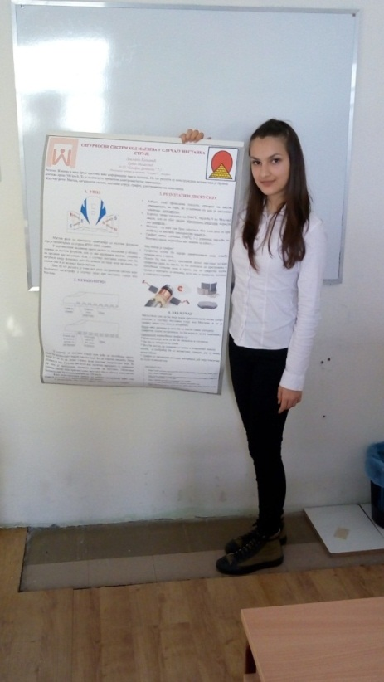
Успомена Љиљане Коњевић са смотре научних радова регионалних центара Србије

Наша реч: Реци нам нешто о својим интересовањима. Колико имаш слободног времена и како га проводиш?
Љиљана: Имам различита интересовања за различите области. Са једне стране волим науку и то највише физику, математику и хемију, које за мене сачињавају свето тројство науке, а са друге стране ту је и музика где се остварујем тако што пишем и компонујем песме, свирам гитару и играм фолклор. У слободно време се бавим стварима које ме интересују или пустим музику и читам књигу. Такође се служим страним језицима, где ми је енглески језик као матерњи јер га учим од четврте године, и уз помоћ фолклора путујем и упознајем људе из целог света. Захваљујући томе већ сам била на три континента и у преко десет држава.
Наша реч: Колико користиш савремене технологије и да ли ти оне помажу да се избориш са школским обавезама? Да ли си активна на друштвеним мрежама, колико пажње им посвећујеш?
Љиљана: Не могу да кажем да не користим савремену технологију и да нисам активна на друштвеним мрежама, јер то није истина. Трудим се да им посвећујем све мање пажње и времена, а када имам обавеза само проверим да ли имам поруке, а ако их има одговорим својим пријатељима. Истини за вољу, када помислим на њих и ја им пошаљем поруке. Када завршим са свим обавезама знам и да будем умерено активна на њима. Што се тиче коришћења савремене технологије у учењу, користим је за додатно истраживање, посебно у областима науке које нису толико запажене.
Наша реч: Да ли имаш узоре или људе који те инспиришу? Ко ти пружа највећу подршку?
Љиљана: Са пуним правом могу да изјавим да су моји родитељи моја највећа подршка. Заједно чекамо резултате такмичења и радујемо се без обзира на коначан исход. Када знам да ми није лако, јер долазе такмичења сваке недеље, а уз то и оцене у школи, увек су ту да ме подрже, каква год моја одлука била. За свој узор никога не бих могла да издвојим, али могу да кажем да ме многи људи инспиришу. Моја мама и тата који су завршили Машински факултет у време када су многи одустајали, али су они били истрајни у свом циљу и нису никоме и ничему дали да их одвуче од успеха. Мој тата који је недавно постао један од најмлађих академика у РАС-у (Српска развојна академија). Такође ме инспирише и прича о сестри моје баке по којој сам добила име и која се остварила и као економиста и као писац, и о мом деки који је завршио Електромашински факултет и Војну академију „Жуковски“ у Москви.
Наша реч: Издвоји и испричај нам један догађај из свог школског живота који ти је посебно остао у сећању.
Љиљана: Ја мислим да ћу се целог живота сећати првог државног такмичења из физике у шестом разреду. Било је то прво званично државно такмичење на које сам отишла, не рачунајући „Кенгур без граница“. Била сам веома усхићена и спремна на успех, иако веома несигурна. Када сам ушла у учионицу видела сам људе који су ту са истим циљем као и ја, а то је успех. Почели смо да вадимо хемијске, дигитроне, лењире, чоколадице, воде, још хемијски, сокове, резервне дигитроне, шестаре и још резервних хемијски. Добили смо задатке и звоно се огласило за почетак такмичења. Задаци све тежи један од другог, али ја знам да сам спремна и верујем у себе. Радим задатке и схватам да их знам, да их све разумем. Завршавам их након што је прошла трећина предвиђеног времена за такмичење, предајем задатке и излазим из учионице. Након тога је уследило дуго чекање, али у међувремену нико није био напет. Тада сам се осетила добродошло и једнако. Деца која су са сјајем у очима причали о томе како им је било, деца која су међусобно причала, будући научници који су размењивали утиске без обзира на њихово годиште или на њихов још непознати успех. Тада ми је углавном било свеједно да ли ћу имати нула или сто поена, било ми је битно само да знам да има још њих као што сам ја и да знам да сам се потрудила, јер је конкуренција била веома јака – ипак је то државно такмичење. Када су резултати изашли и када сам видела да сам освојила друго место и да ми је фалио један поен, који бих узгред речено и имала да су желели да ми бодују задатак по правилнику, за прво место, у том тренутку била сам веома поносна на себе, а тај успех и неправда су ми само били подстрек за даље успехе и за даља такмичења.
Наша реч: Који су твоји планови за будућност?
Љиљана: Моји планови за будућност су да упишем Математичку гимназију и покушам да се изборим за стипендију за неки од јачих универзитета у свету.
Наша реч: Шта би поручила својим вршњацима?
Љиљана: Поручила бих им да смо ми ипак само тинејџери и да треба да уживамо докле можемо, али да то не сме да утиче на нашу будућност и животне циљеве.

ОШ „Стефан Дечански“, некад и сад
Свака зграда има свој развој и историју, па је такав случај и са ОШ „Стефан Дечански“ у Железнику у коју ја идем. Када је све почело? Како је наша школа расла и развијала се, а и ми са њом? Шта се у току година у школи и око ње мењало, а шта је остало исто?
ОШ „Стефан Дечански“ је, на неки начин, моја породична школа. У њу су ишли моји најближи: бака, дека, родитељи, стриц и ујак и у њихово време школа се звала „Владимир Назор“. Породичну традицију наставили смо моје сестре, брат и ја.
Бака ми је причала да су учионице у њено време биле сличне данашњим, само их је било мање. Клупe и столице се такође нису разликовале од данашњих, као ни наставничке катедре. Тада је већ постојала табла по којој се писало кредом. Било је мање кабинета него данас, тек за по који предмет.

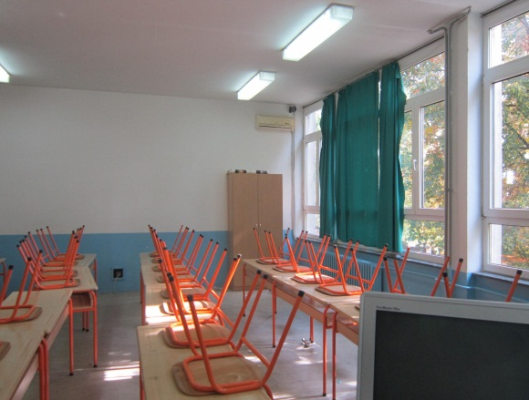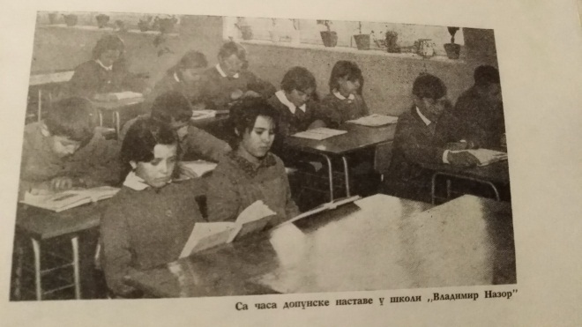

У бакино време у школи није било сале за физичко, јер је постојао само део школе код данашњег малог улаза. Касније је школа проширена и дозидана, па је у њој изграђена и сала за физичко која нам је недостајала.

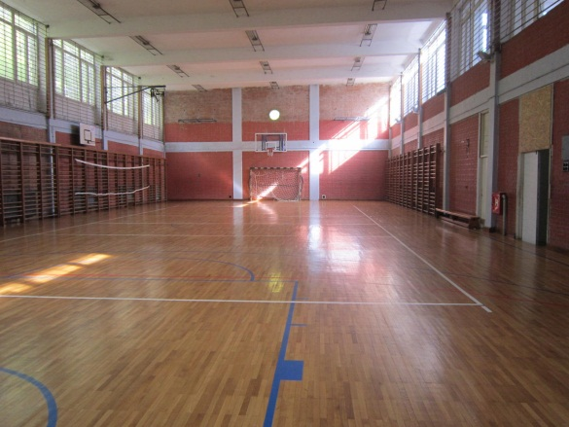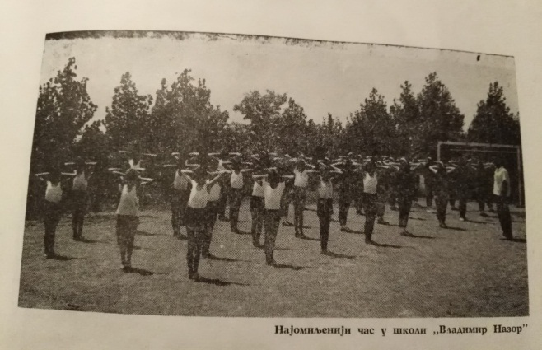
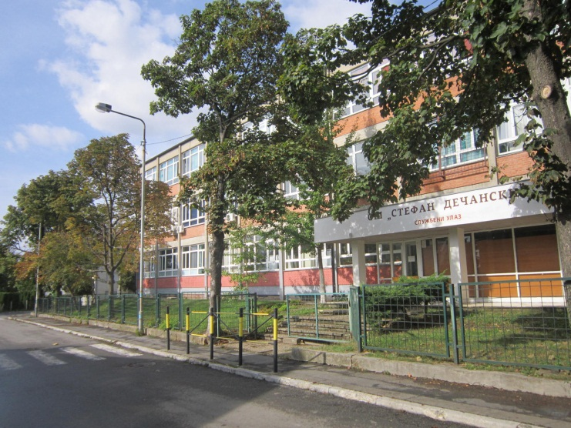
Некада је у школи било јако мало учила, нпр. глобуси, историјске и географске карте. На музичком се слушала музика са грамофона и гледали су се дијафилмови. Данас су школе опремљене модерним училима попут рачунара и лаптопова, а сваки предмет има свој кабинет. Највећа новост је да су од ове године електронски дневници заменили некадашње папирнате. Раније је у школи било и другачијих предмета, али постоје и они који повезују школу некада и сада јер опстају у свим временима, нпр. домаћинство.
Посебно ми је занимљиво што сам сазнала да је раније свако одељење имало свој простор у дворишту који се уређивао и на којем се гајило цвеће, након чега су се организовала такмичења за најлепше уређено школско двориште. Можемо се похвалити да је наша школа на тим такмичењима увек била најбоља на општини Чукарица. Док сам слушала ову бакину причу, подсетила ме је на бројне секције које данас постоје у нашој школи и омогаћавају нам да изаберемо различите ваннаставне активности.
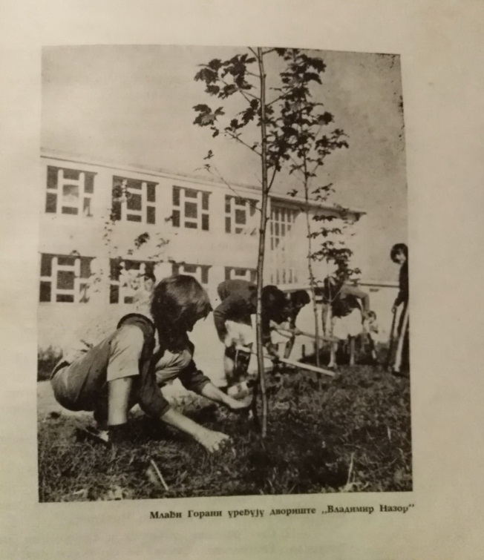
Ученици су раније били другачије обучени. Ми данас имамо велику слободу када је у питању избор одеће, али некада су ђаци имали обавезу да носе уноформе – девојчице су носиле плаве кецеље са белим крагнама, а дечаци плаве блузе.
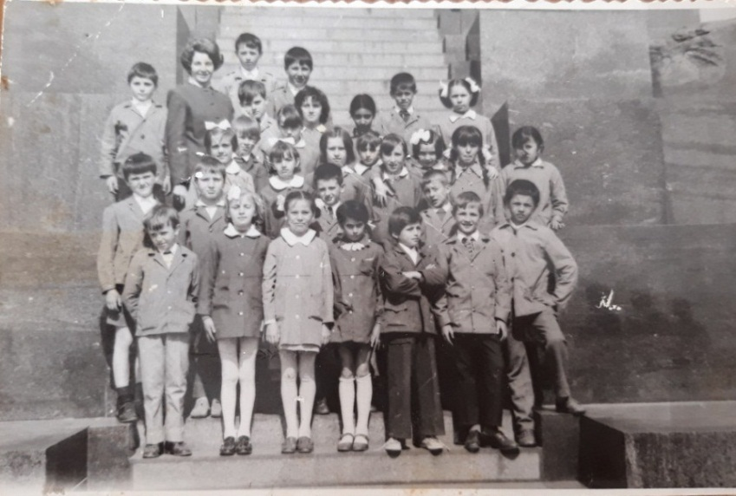
Исхрана у школи је некада била другачије организована – постојала је кухиња у којој се спремала ужина за ученике. Данас ми имамо пекару и киоск да код Маје купимо све што нам треба.
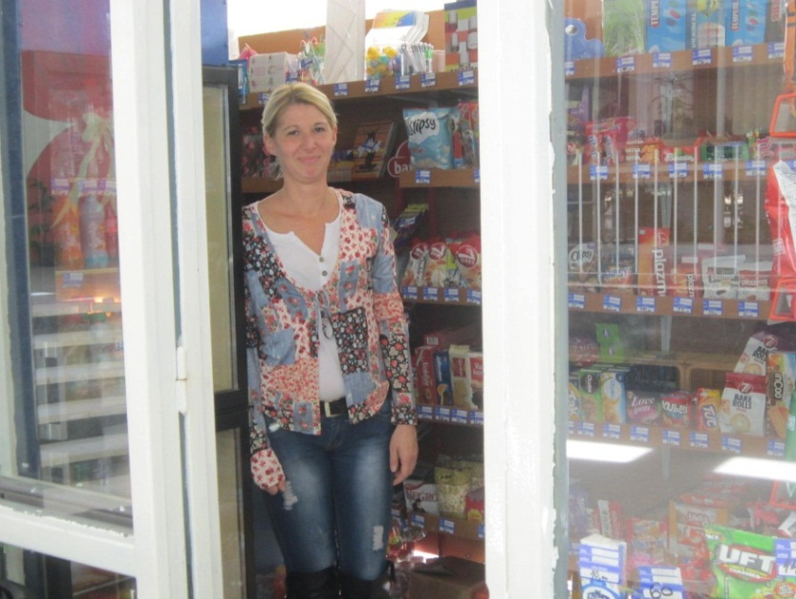
Мени је ово временско путовање кроз историју наше школе било веома занимљиво, јер сам схватила да се много тога променило али су најважније ствари остале исте. Још увек се у ОШ „Стефан Дечански“ дружимо, образујемо и учимо како да постанемо добри људи – верујем да се то никада неће променити.
Ивона Крстић 5/6
Посебно захваљујемо Душанки Крстић, која нам је препричавањем својих школских успомена помогла да напишемо овај чланак.

Наше школске успомене

Првог дана школе не сећам се баш најбоље, али тренутке које сам запамтила никада нећу заборавити.
Првог дана школе била сам у првој, преподневној смени. Тада сам упознала своје другаре, са којима и данас проводим школске дане. Неки су напустили одељење, али неки нови су дошли и попунили ту празнину. Међу њима је и моја најбоља другарица Ивона, која је уз мене била и у најтежим тренуцима и помогла ми да их преболим.
У сећању ми је остала и магловита слика великог одмора у школи. Сећам се да сам ужинала кекс и да смо сви седели издвојено, свако за себе. Нисмо се познавали и нисмо ни покушавали да то променимо – чак нисмо знали ни имена једни другима.
Наша учитељица Ангелина Божић остала ми је у сећању као једна од најбољих жена које сам упознала. Када сам је видела првог дана школе, нисам ни помишљала да ће свима нама бити као друга мама, па и мени. Помагала нам је да савладамо све препреке, учинила је да се у школи осећамо као код куће – сваки долазак у школу чинио нас је радосним и постали смо једна велика породица. Шта год је нашој учитељици тешко пало, тешко је пало и нама; трудили смо се да јој помогнемо колико год смо могли, јер је и она увек помагала нама. Учинила је све што је могла да нам покаже прави пут који треба да следимо.
Први дан школе је остао важан тренутак у мом животу, јер нам је свима помогао да направимо једну велику породицу и да упознамо нашу другу кућу – школу.
Елена Сребранов 5/6
После дугих летњих празника, дошао је и тај дан – дан кад сам кренула у пети разред.
Када сам се ујутру пробудила, била сам јако узбуђена зато што крећем у старији разред. Знала сам да ту више неће бити учитељице већ много више наставника, много више предмета и кабинета. Код куће сам обавила све што треба и кренула у школу – била сам јако радознала и нестрпљива да упознам разредну и остале наставнике. У школском дворишту су били моји другари, заједно смо чекали да звони. Одмах након што је звонило, разредна је дошла по нас – представила нам се и упознала нас са две нове ученице које су дошле у наше одељење. Одмах смо записали распоред часова и први час нам је била биологија – доживели сам је као врло занимљив предмет. Разредна није могла да остане са нама, јер предаје математику и морала је на своје часове. Остали часови су пролетели и тата је дошао по мене – чим сам стигла кући испричала сам све што смо радили у школи. Једва сам чекала да се сутрадан поново појавим у школи – иако сам била у поподневној смени, већ увече сам спремила све што ми је требало за сутрашњи школски дан. Првих недељу дана смо се само упознавали са новим школским предметима и наставницима, а тек након тога смо почели да учимо. Нови предмети су ми баш занимљиви и полако се навикавам где се који кабинет налази – понекад погрешим, али у већини случајева успевам да се снађем. Сада, када сам старија, могу током великог одмора да одем са другарима до омиљене пекаре која се налази ван школског дворишта. Можда имам мало више да радим, али то ми није проблем јер ја волим да учим – посебно ове нове предмете који су ми интересантни јер их до сада нисам учила.
Полазак у пети разред ми је необичан и донео је бројне промене, али мислим да сам се добро снашла. Трудим се да учим и верујем да ће се то на крају исплатити у виду добрих оцена. Али најважнији утисак који ми је остао када сам кренула у пети разред је да је све ново и занимљиво. Једва чекам да откријем шта ме све још чека.
Моника Дурмиши 5/6

За све постоји први пут, па се тако прваци први пут сусрећу са школским клупама, четвртаци односно будући петаци се опраштају од учитељице и први пут се упознају са свим оним што их очекује у даљем школовању. Тако је дошао и ред да ја први пут закорачим на бину пред великим бројем људи и изрецитујем песмицу.
Све је почело тако што је учитељица питала да ли је неко заинтересован за учествовање на приредби, пошто је било неколико упражњених места. Наставница која је била задужена да организује приредбу рекла је да би било одлично да то буде неки четвртак, да види како све то изгледа. Ја сам размишљала и схватила да никад не знаш нешто док не пробаш – и пуна среће рекла сам да сам ја заинтересована. Мислила сам да то неће бити тежак посао, јер све звучи веома лако и једноставно. Али грдно сам се преварила, јер сваки пут када бих сама покушала да изрецитујем песмицу уплашила бих се да на приредби нећу нешто лепо да изговорим, да ћу имати трему, да ћу потпуно заборавити како уопште иде песмица. Учитељица ме је хвалила на пробама, што ми је помогло да стекнем више самопоуздања. Сада сам била спремна. Генерална проба је почела. Када је наставница прочитала моје име, појурила сам на бину са својим другарицама и све је било у најбољем реду док није дошао мој ред за рецитовање. Само мени микрофон је почео да пада, а у стомаку сам имала један јако чудан осећај као да ми се трема полако враћала. Домар је дошао и брзо поправио сталак са микрофоном. Ја сам уплашено вирила кроз завесу док није дошао мој ред . Изашла сам и публика ме је окруживала са свих страна. Размишљала сам: шта ако се сталак опет поквари, шта ћу да радим? Али када сам видела маму и тату у публици, насмешила сам се и почела да рецитујем . Када сам изговорила прву реченицу, трема је потпуно нестала. Осмех се са мог лица није скидао, а публика ме је почастила једним великим аплаузом . Успела сам да се препустим рецитацији и да уживам у сваком тренутку .
То је за мене било једно потпуно нову искуство које ћу увек памтити . Уживала сам у новом изаову, суочила се са тремом и успела да је савладам. Треба бити упоран и истрајан у ономе што желиш, јер ћеш онда изаћи као победник.
Теодора Каитовић 5/6
Школски живот је увек занимљив и пун изазова – сваки дан доноси ново узбуђење и никада нисте сигурни шта би се могло догодити.
Поред уобичајених школских дана када бринемо о оценама и дружимо се, најдуже нам у сећању остају посебни и свечани тренуци у којима учествујемо. Ја сам прошле године била део таквих школских свечаности и то никада нећу заборавити. Наиме, прошле године наша школа је као обележје добила и химну, која је премијерно изведена на Дан школе, а потом и током прославе школске славе Светог Саве. У оба догађаја и ја сам била учесник. То су ми били први наступи и била сам веома нервозна, али после напорних припрема и вежбања све се завршило успехом.
Допада ми се што у школи имамо много предмета и могућност да учествујемо на такмичењима из области које нас посебно занимају и инспиришу. Припреме су изузетно напорне и за свако такмичење треба бити посебно надарен. Ипак, ученици наше школе постижу изузетне резултате на оваквим надметањима и ја им се због тога дивим.
Јулијана Нешић 7/2

Мислила сам да ће у петом разреду бити много теже, али када сам се у њему нашла схавтила сам да није превише тешко – наставници су веома фини и само је важно да доста учиш.
Првог дана у школи сам се најпре мало дружила са другарима и делила утиске са њима – полазак у пети разред није се много разликовао од дотадашњих школских дана. Разредна нас је сачаекала пре првог часа и показала нам где треба да идемо. На првом часу, биологији, упознали смо се са наставницом и играли неки квиз, а и остатак дана нам је прошао у упознавању нових наставника. Са наставницом енглеског нисмо ни морали да се упознајемо, јер нем је предавала и у млађим разредима. Разредна нам је наставница математике – веома је добра и брине о нама. Већ прве ндеље када сам упознала све наставнике стекла сам утисак о њима.
Сви мисле да је у петом разреду много теже, да су наставници јако строги и да ће нам бити проблем да се снађемо без учитељице. То је донекле тачно, тешко је после четири године одвојити се од учитељице, али ако вредно учиш и радиш нећеш имати никаквих проблема.
Ивона Крстић 5/6

Сви ученици који су се доселили из других насеља, градова, чак и држава и кренули у нову школу, знају да то и није тако лако као што звучи.
Увек постоји бар на један једини тренутак питање: Како ће ме прихватити? Шта ако нешто забрљам? Шта ако све прође добре, а на крају се осрамотим? Шта ако...? Неки ту нервозу вешто крију, док други плачу и траже да их врате у стару школу, а постоји и трећа могућност – то су деца која су једва чекала да се преселе. Све у свему, то не мора бити ништа страшно – мени, срећом, и није било.
Када сам дошла у ОШ „Стефан Дечански“, нисам могла да верујем да у њој постоји фонтана и тако много медаља и пехара. Нисам знала ни да је могуће отворити пекару и киоск у школи, јер у старој школи то нисмо имали. Оно што ме је на почетку обрадовало је то што су се сви у одељењу узбудили што имају нову ученицу. Требало ми је мало више времена да свим ученицима упамтим имена и презимена, али морам признати да ми је дивно у овој школи. Учитељица је била сјајна према мени и искрено се надам да ће тако остати и сада када имам више наставника. Волим своје ново одељење и драго ми је да је ова школа пуна добрих ученика.
Време пролази, али највише од нас зависи да ли смо прихваћени или не. Никада се не смемо претварати да смо оно што нисмо како бисмо имали друштво, јер раније или касније сви буду прихваћени.
Марија Петровић 5/6

ОШ „Стефан Дечански“ у бојама, словима и цифрама
(фото-репортажа)

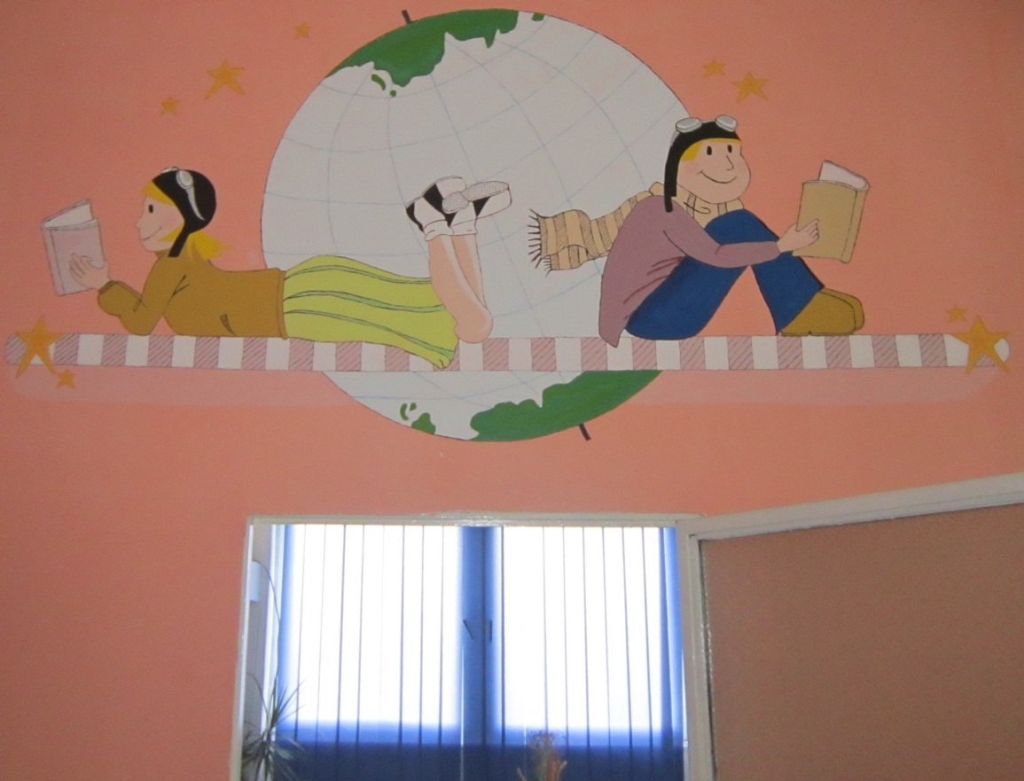

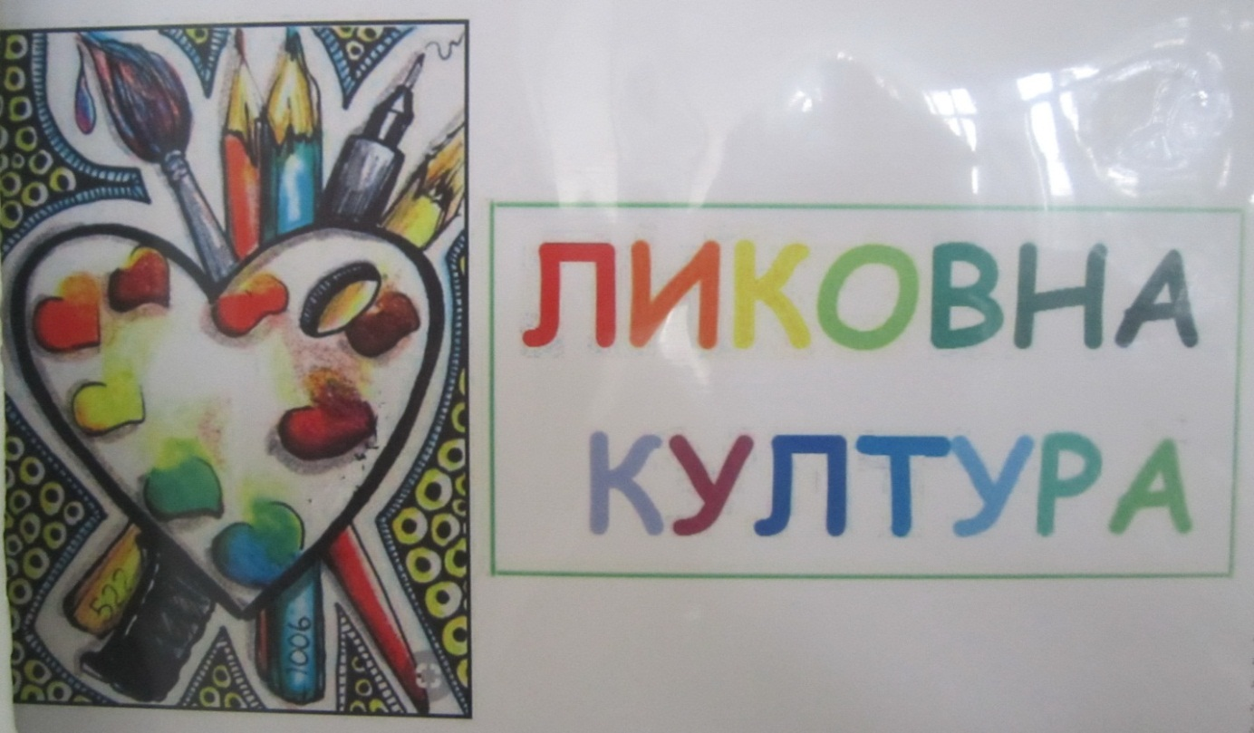

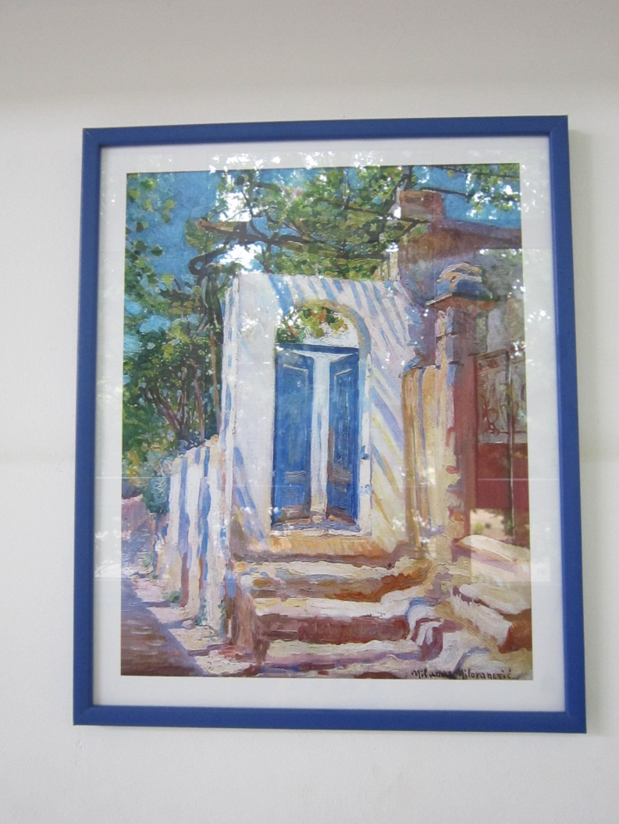

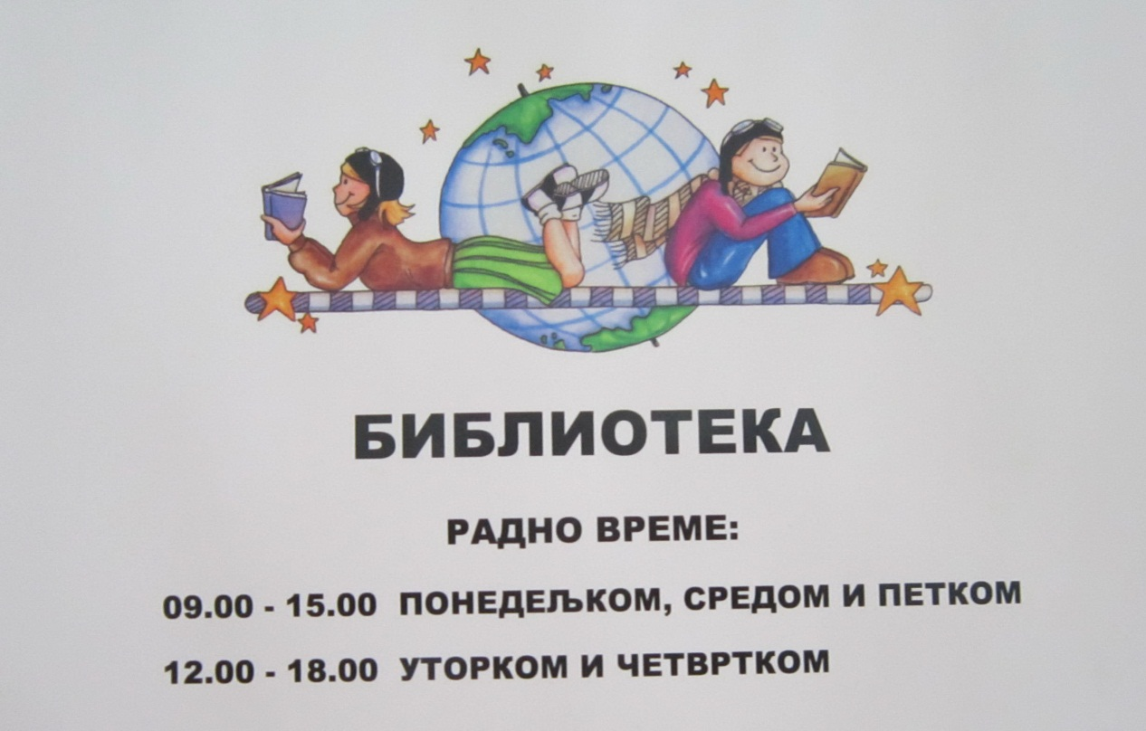

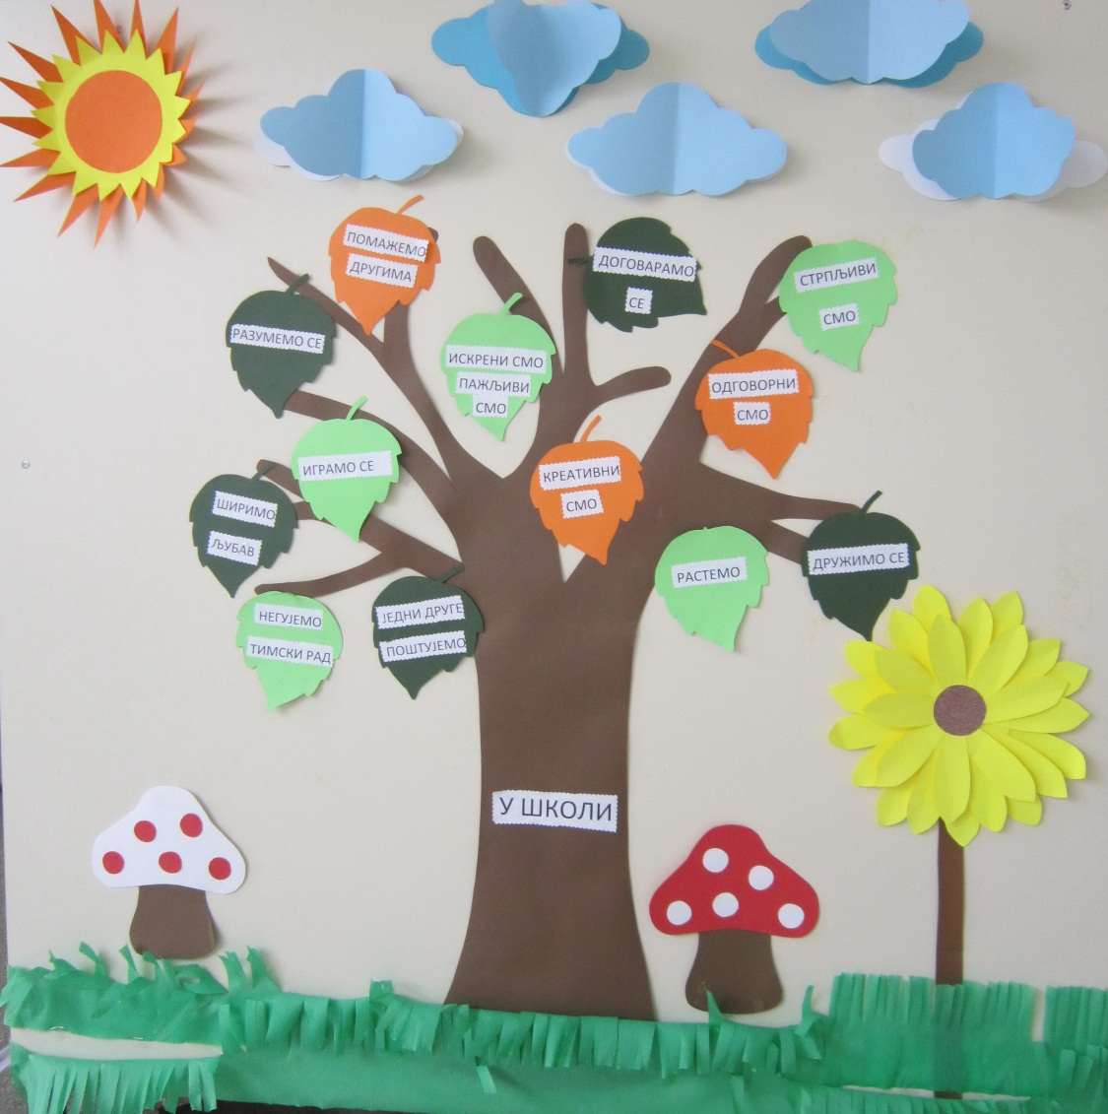

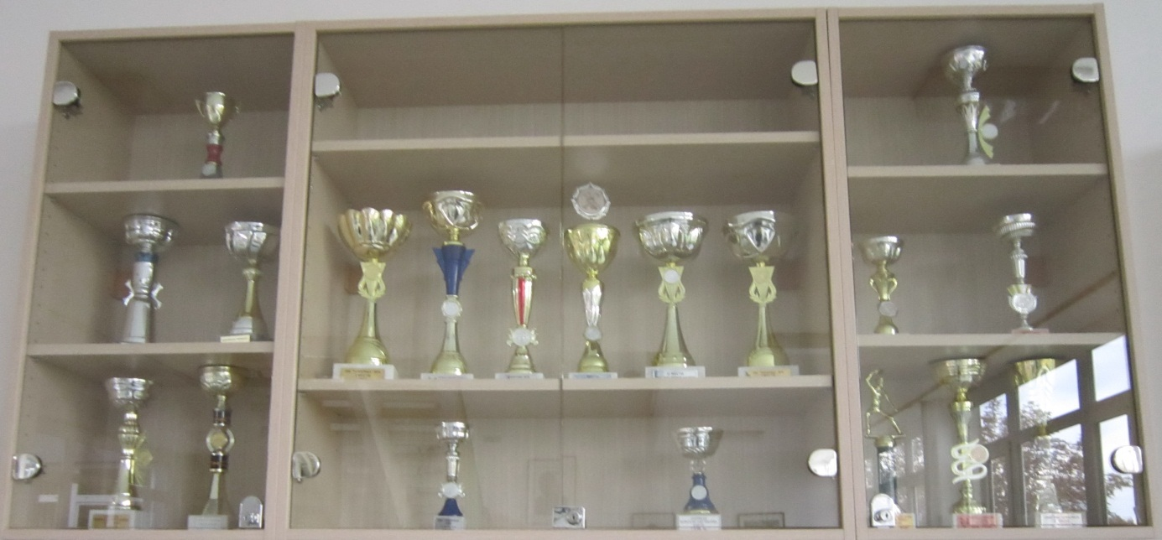

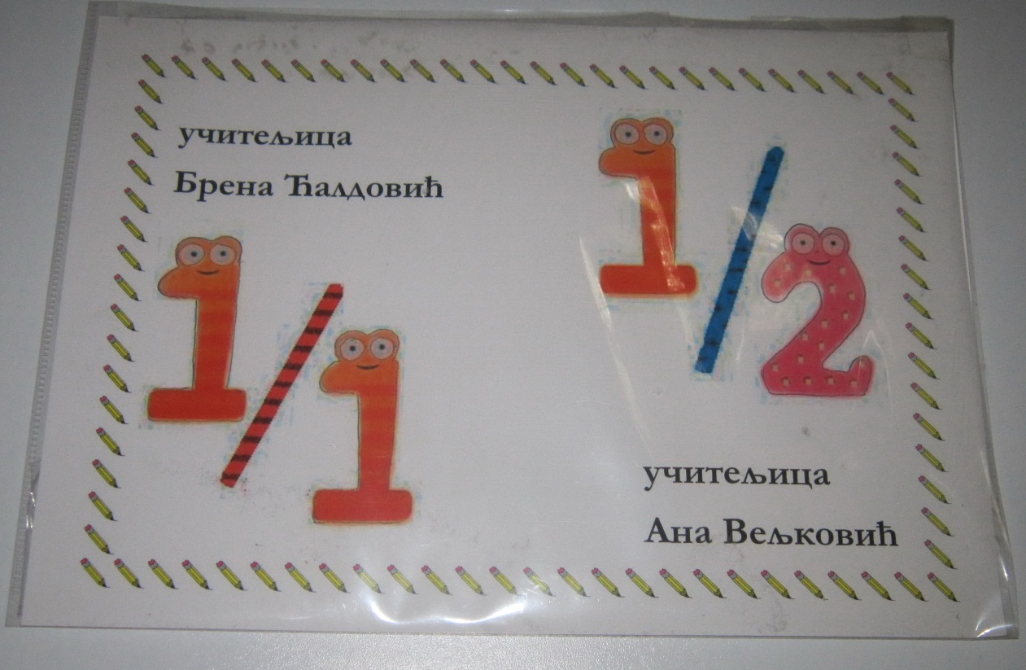

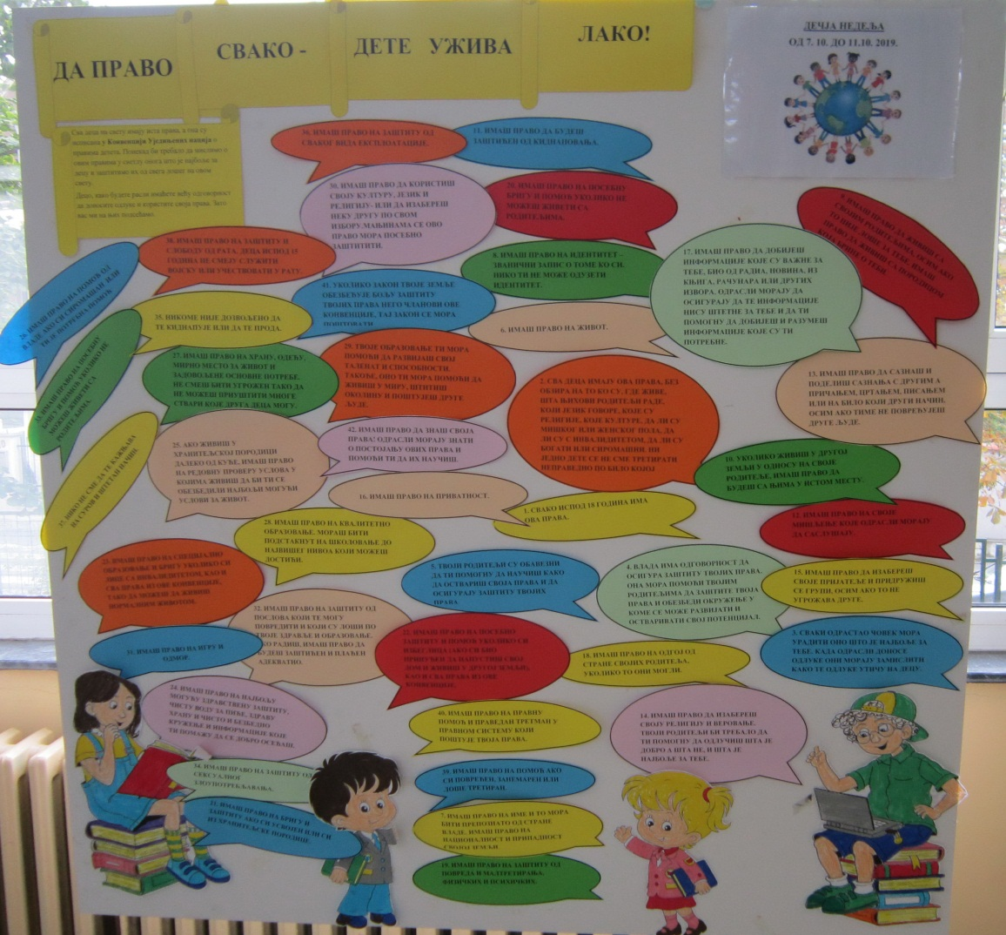

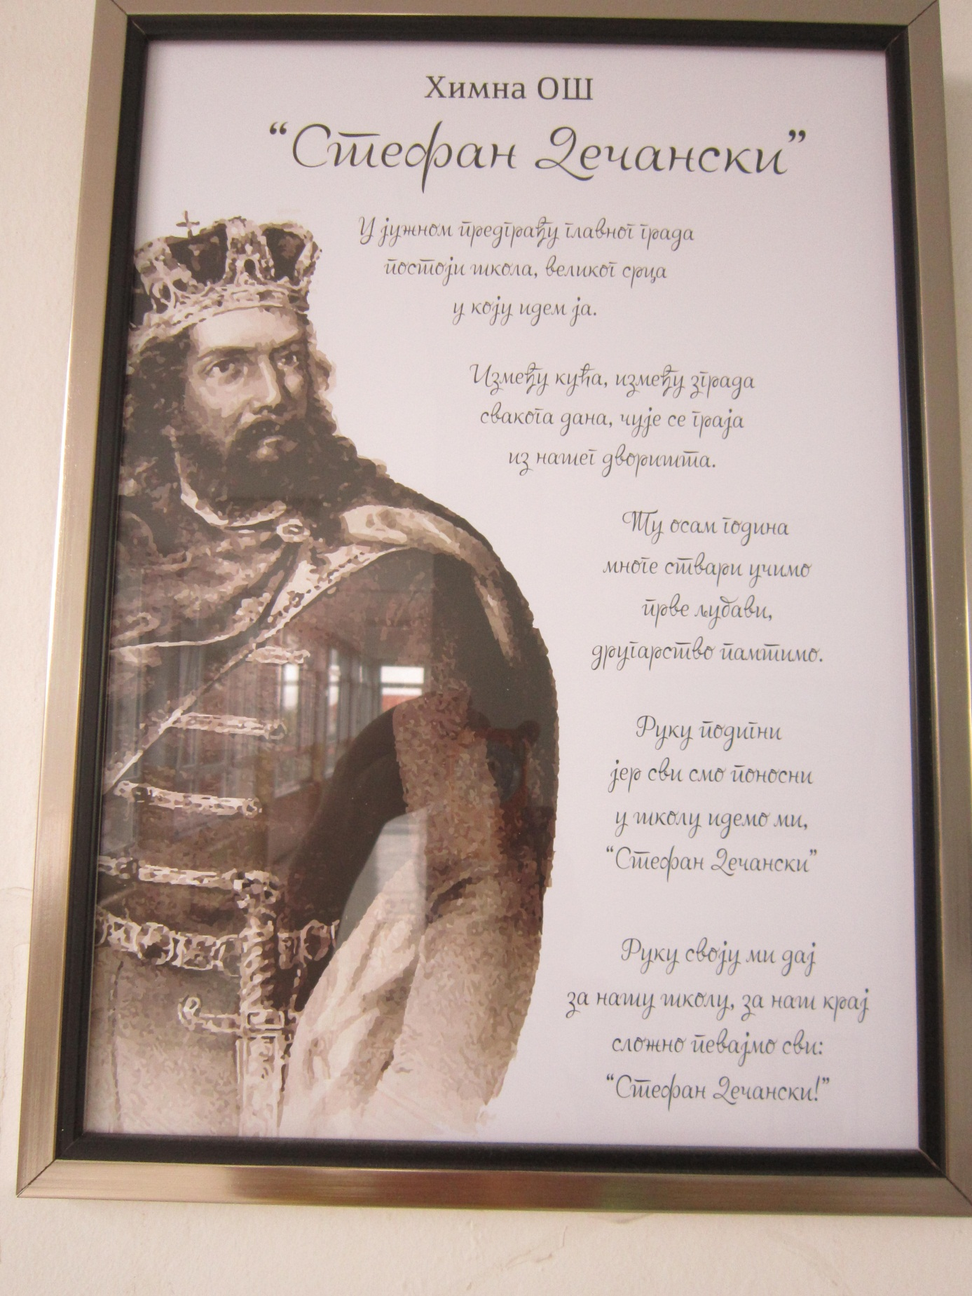

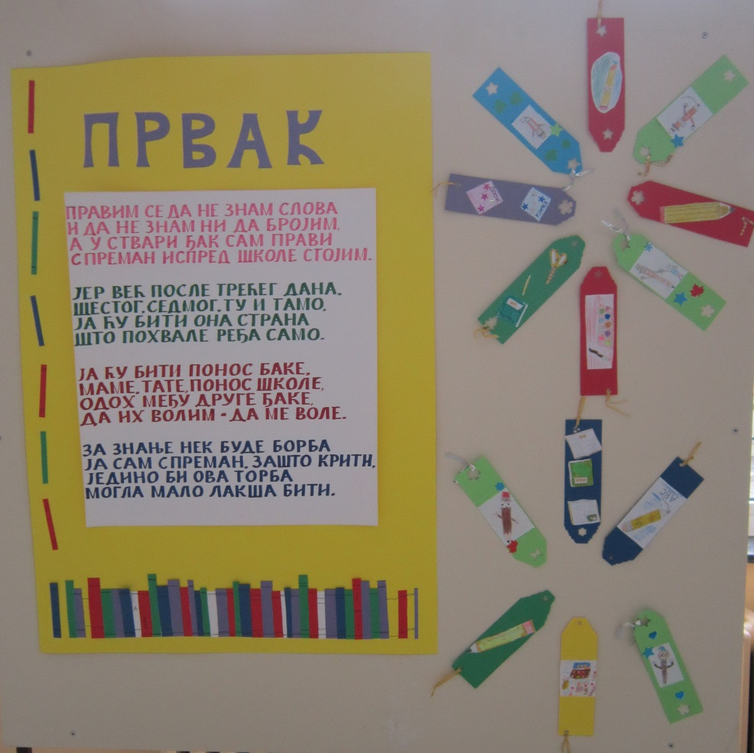

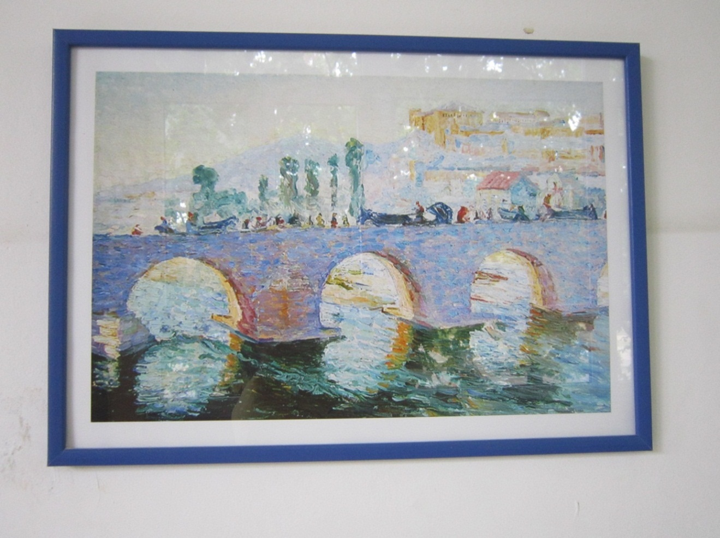
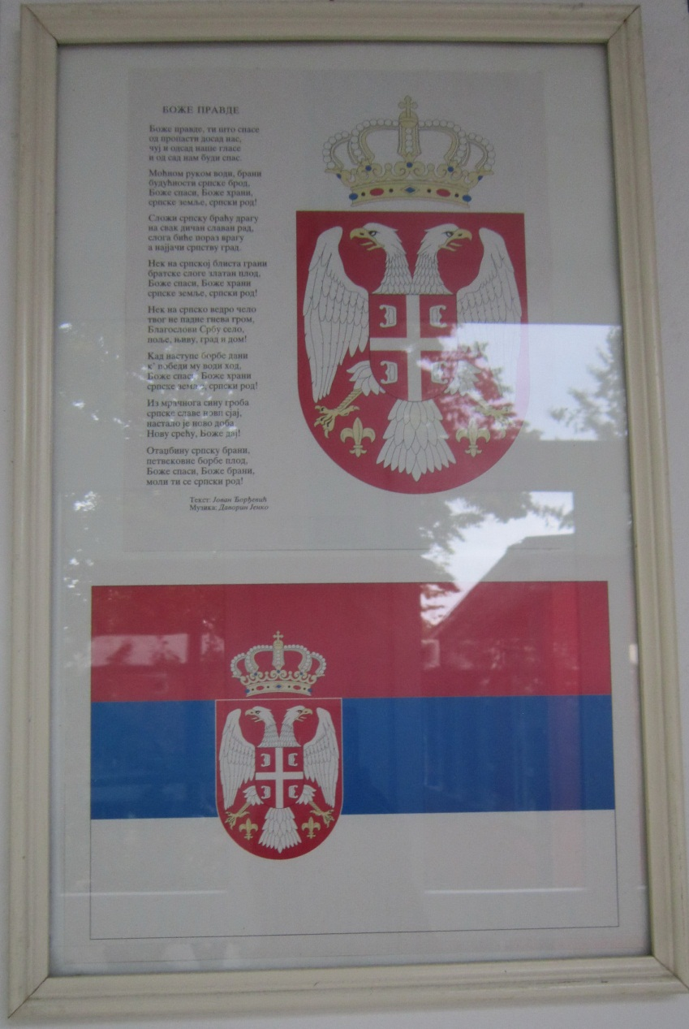
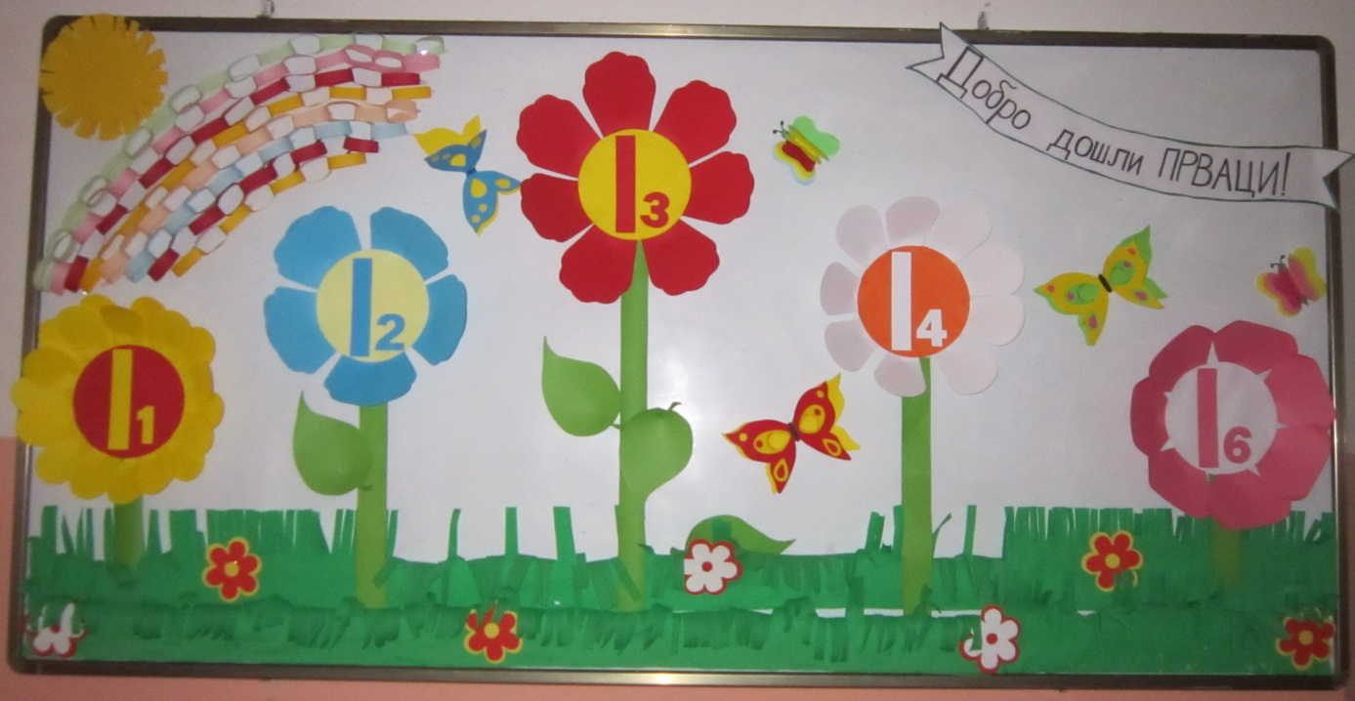

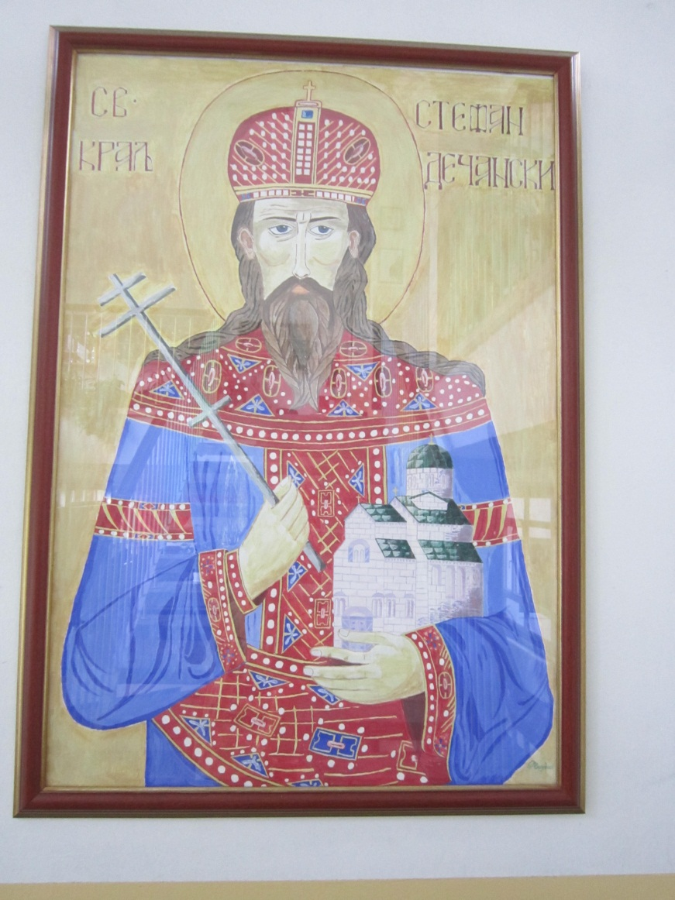
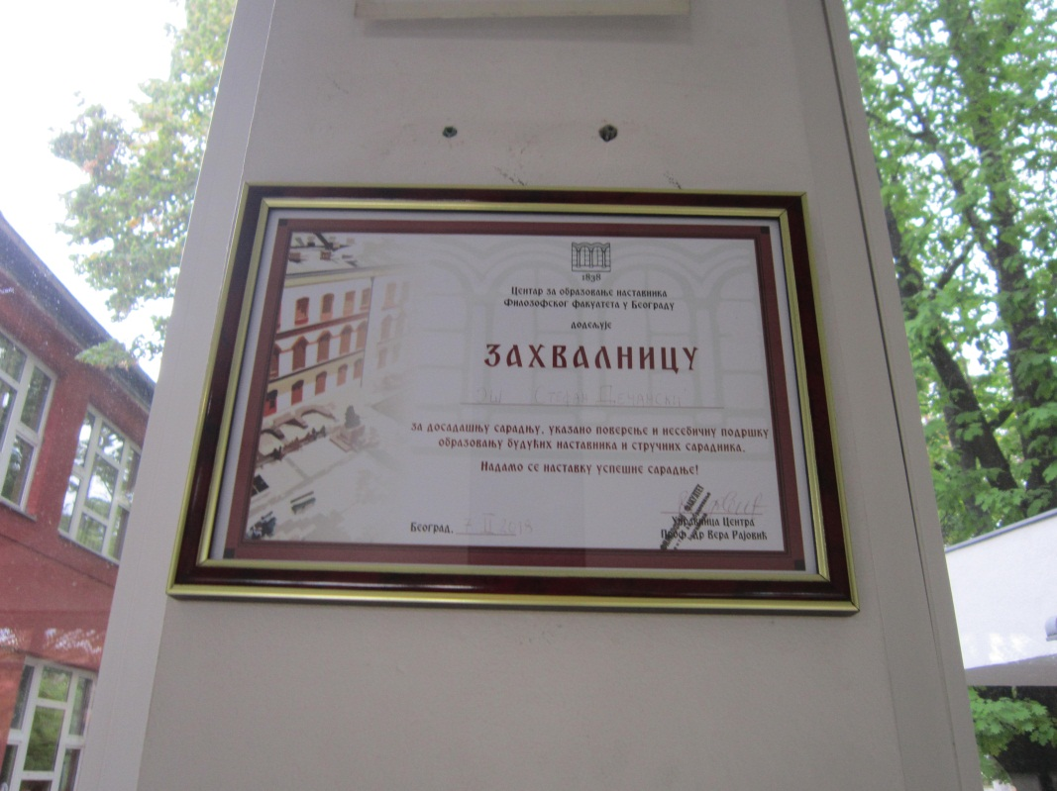

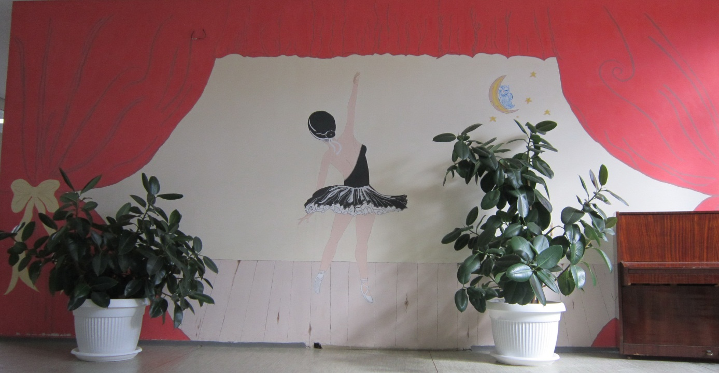

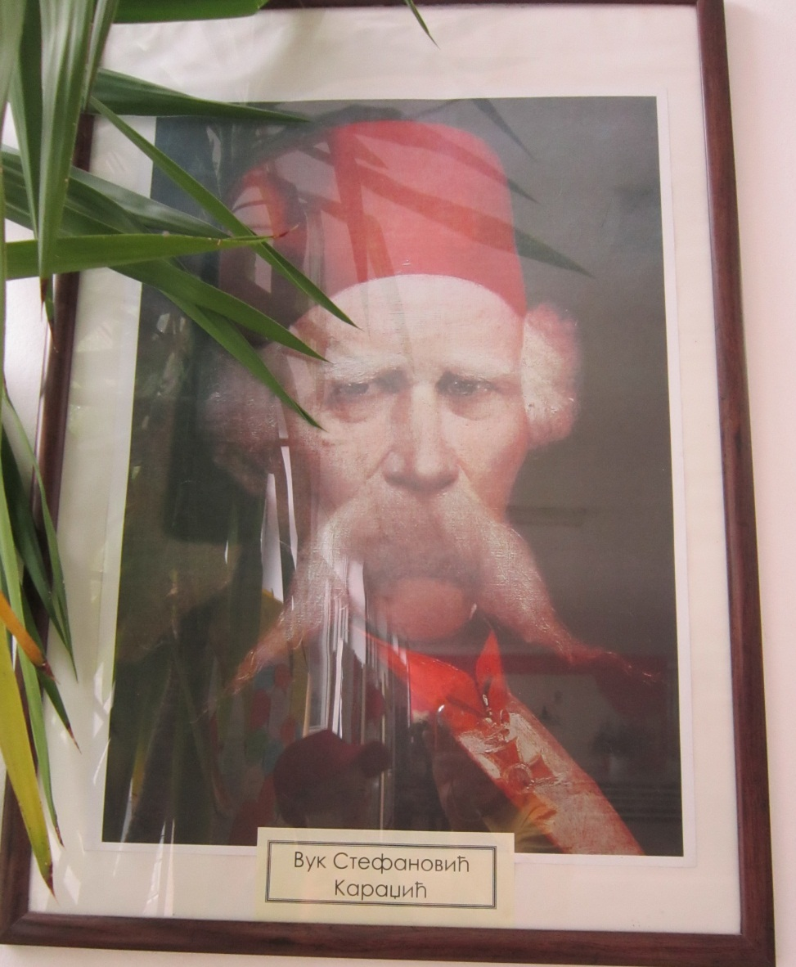

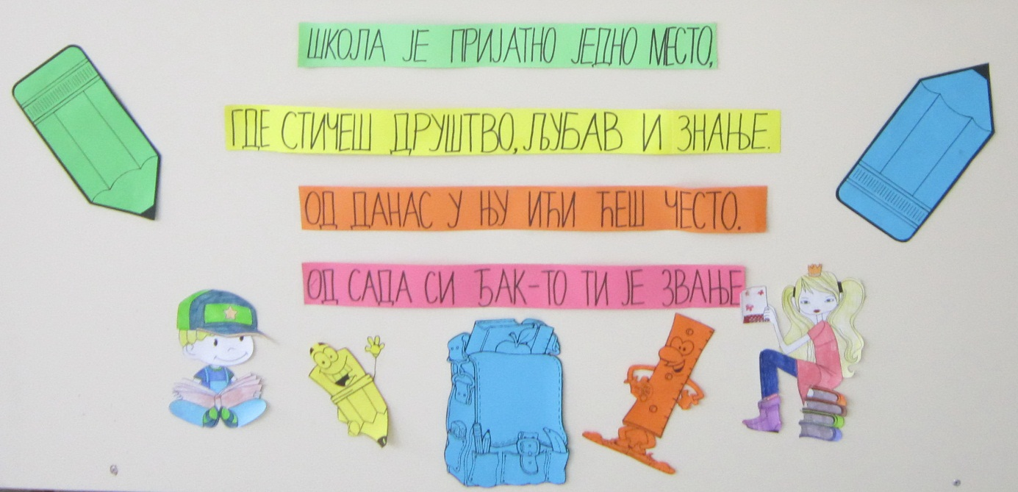

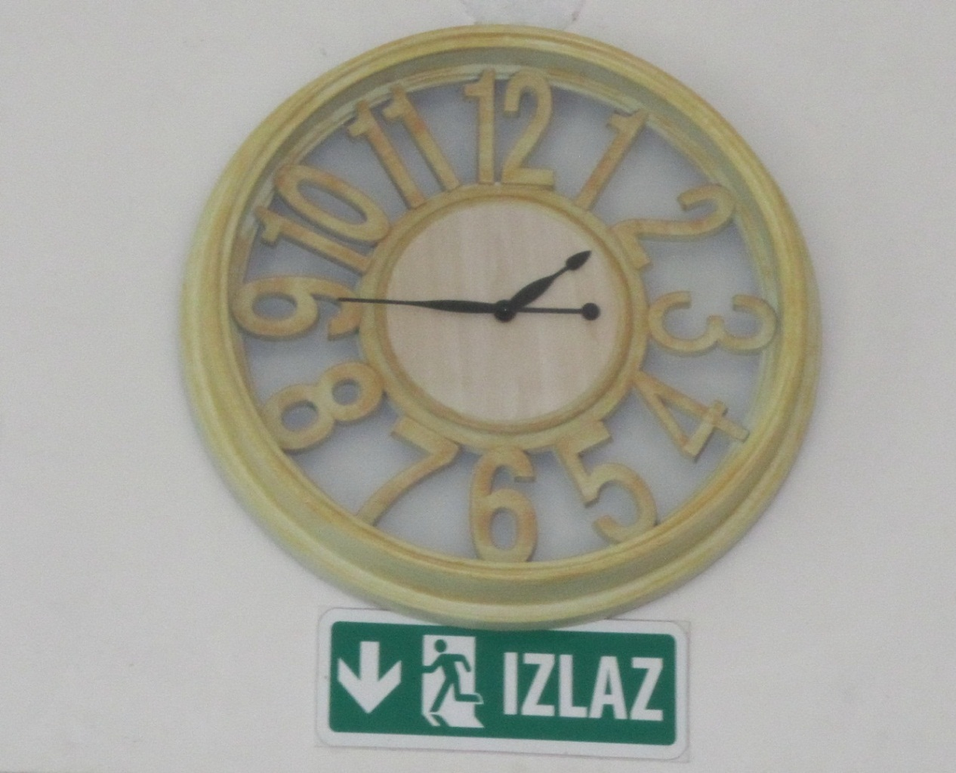

Фото-репортажу припремили:
Огњен Гавриловић 8/4
Јован Ђаковић 8/4

